云智安全生产一体化培训平台后台管理系统

操作手册

目 录
1 引言 1
1.1 编写目的 1
1.2 预期读者 1
1.3 登录、首页、报表说明 1
1.3.1 登录 1
1.3.2 首页 2
1.3.3 报表 2
1.3.4 驾驶舱 3
2 云智安全生产一体化培训平台售货机 3
2.1 部门管理 3
2.1.1 查询 4
2.1.2 新增部门 4
2.1.3 新增小组 5
2.1.4 修改 5
2.1.5 删除 6
2.2 员工管理 6
2.2.1 查询 7
2.2.2 新增员工 7
2.2.3 编辑 8
2.2.4 设置理货员 8
2.2.5 取消理货员 9
2.2.6 查看积分 9
2.2.7 删除 10
2.3 答题管理 10
2.3.1 出题管理 10
2.3.2 题库管理 13
2.3.3 数据分析 16
2.4 设备管理 19
2.4.1 查询 20
2.4.2 编辑设备 20
2.4.3 配置商品 21
2.4.4 配置广告 22
2.4.5 查看商品 22
2.5 补货管理 23
2.5.1 查询 23
2.6 商品管理 24
2.6.1 查询 24
2.6.2 新增 25
2.6.3 编辑 25
2.6.4 删除 26
2.7 商品货柜记录 26
2.7.1 查询 27
2.7.2 退回积分 27
2.8 首页配置 28
2.8.1 轮播图配置 28
2.8.2 公告内容配置 29
3 系统管理 29
3.1 用户管理 29
3.1.1 查询 30
3.1.2 新增 30
3.1.3 编辑 31
3.1.4 删除 31
3.1 角色管理 32
3.1.1 查询 32
3.1.1 新增角色 33
3.1.2 编辑角色 33
3.1.3 删除 34

引言

编写目的

本手册旨在说明云智安全生产一体化培训平台售货机后台管理平台，商品上架下架，以及人员进行方便应用，方便管理的流程。讲解各级操作人员在系统里的操作步骤。

预期读者

本文档针对各级管理员操作使用。

登录、首页、报表说明

支持浏览器：Chrome 100+

登录

在浏览器输入平台网址，进入登录界面，如下：
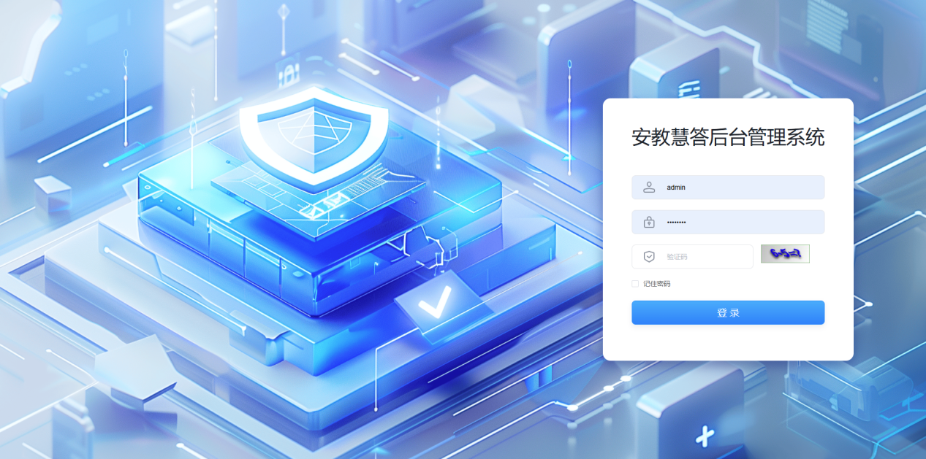

登录用户名：由管理员添加的登录用户名。
登录密码：由管理员添加用户时设置的登录密码或用户自行修改的密码。
登录：输入完用户名、密码，点击登录按钮进行登录请求。
用户信息输入全部正确，登录成功，如下图：

首页

用户输入正确的用户名、密码登录成功，5秒内自动跳转至首页，如下：
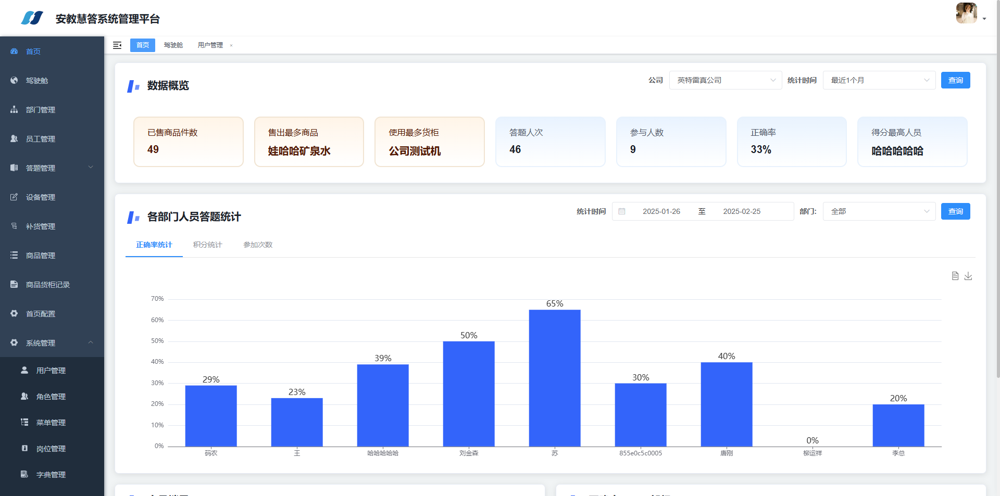
首页根据登录用户的角色显示可使用的菜单，如下图为当前操作用户的权限：

报表

登录人员进入首页，展示该人员所在的资源数据概要统计，如下：

驾驶舱
点击首页菜单左侧“驾驶舱”按钮，即可进入驾驶舱页面。如下：

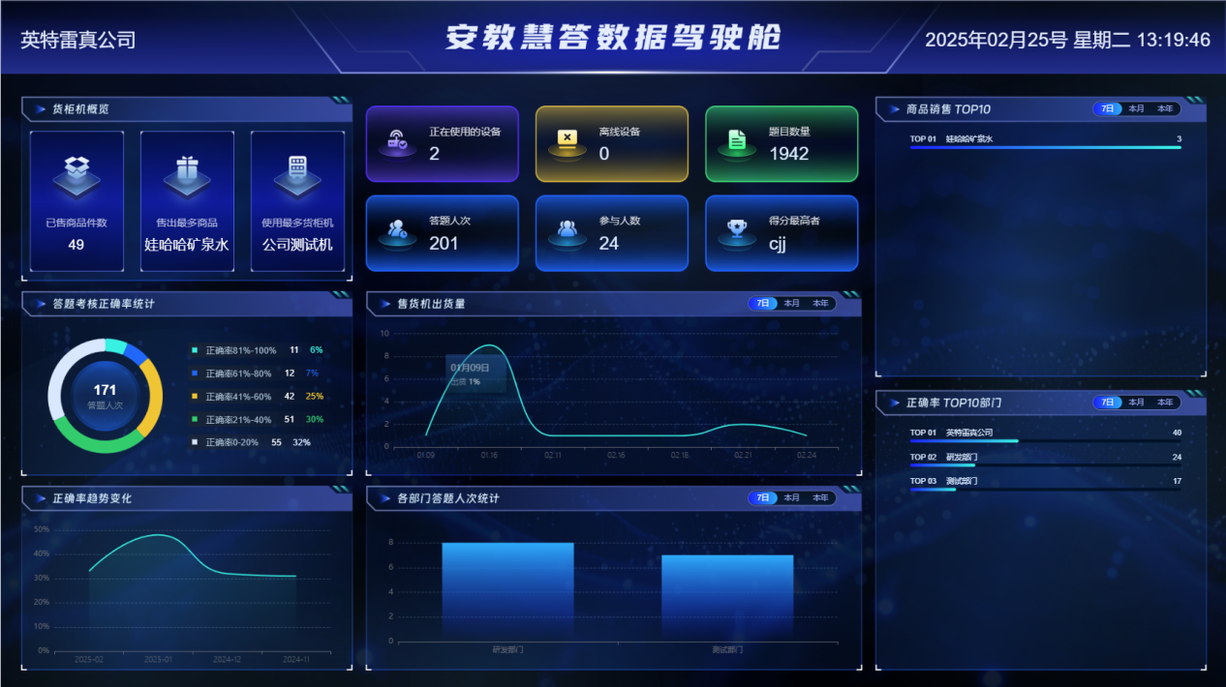

云智安全生产一体化培训平台售货机

部门管理
点击首页菜单左侧“部门管理”按钮，即可进入部门管理页面。如下：
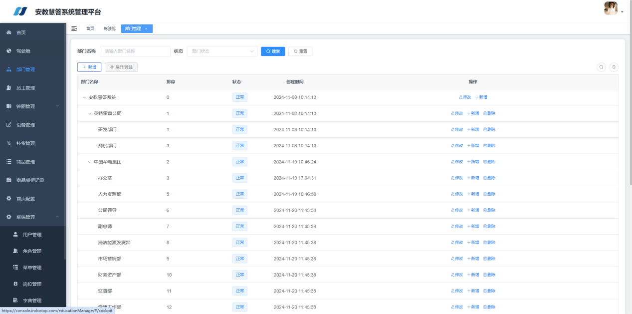

查询
在“部门管理”页面点击左上角查询输入框，可以输入部门名称，选择状态，点击“搜索”按钮，查询结果将显示在一览画面中。此查询为模糊查询。如下：
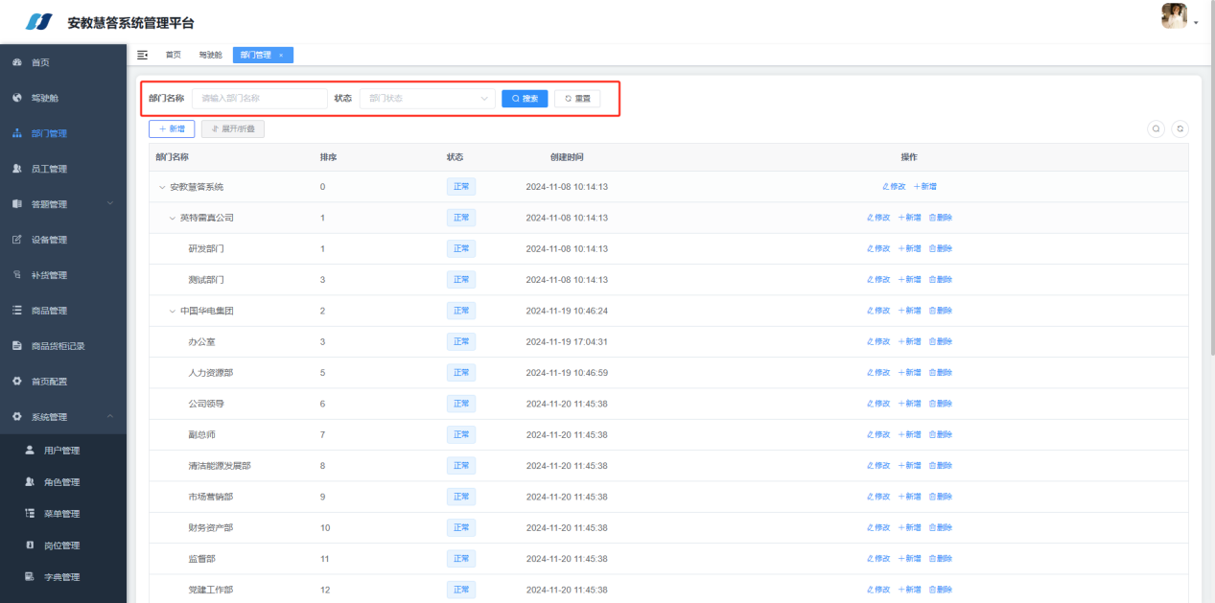

新增部门
在“部门管理”页面点击左侧“新增”按钮，弹出新增添加页面，选择上级部门，输入显示排序，必填项，点击“确定”按钮即可添加。如下：

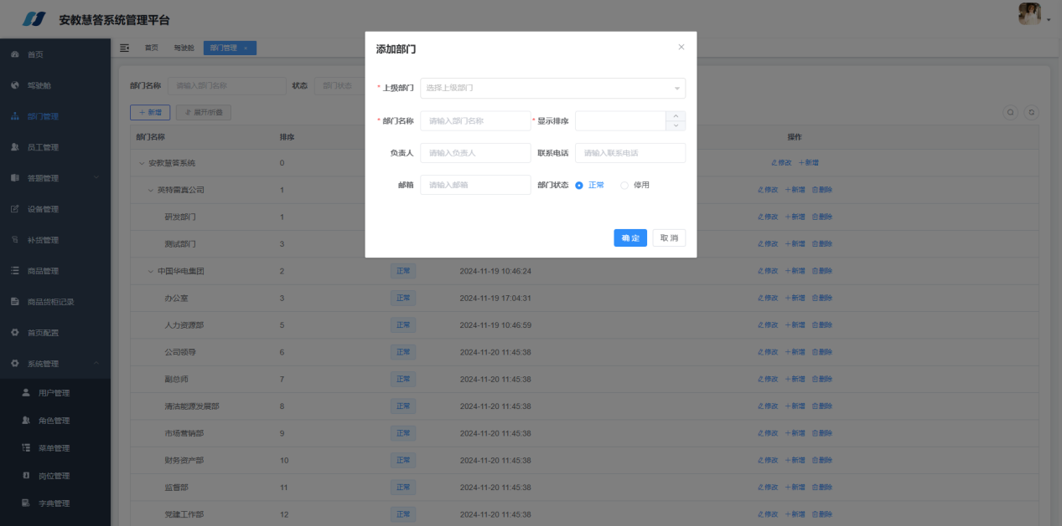

新增小组
在“部门管理”页面选择公司任一数据，点击右侧“新增”按钮，弹出新增添加页面，默认选择当前部门，输入显示排序，必填项，点击“确定”按钮即可添加。如下：

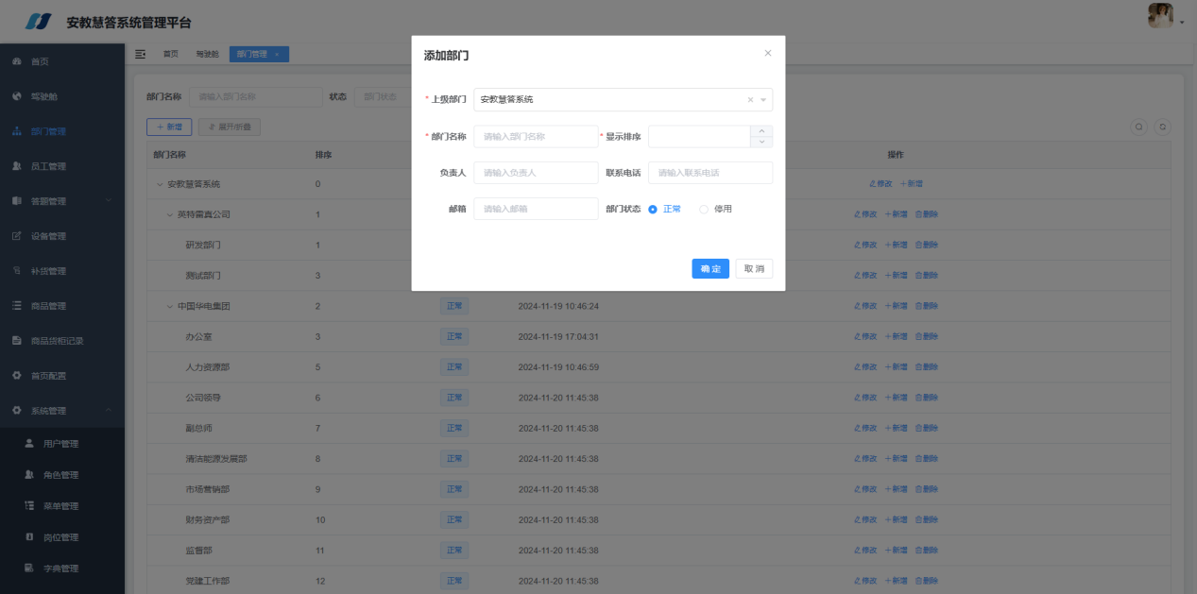

修改
在“部门管理”页面点击右侧“修改”按钮，弹出修改页面，选择上级部门，输入显示排序，必填项，必填项，点击“确定”按钮即可修改。如下：
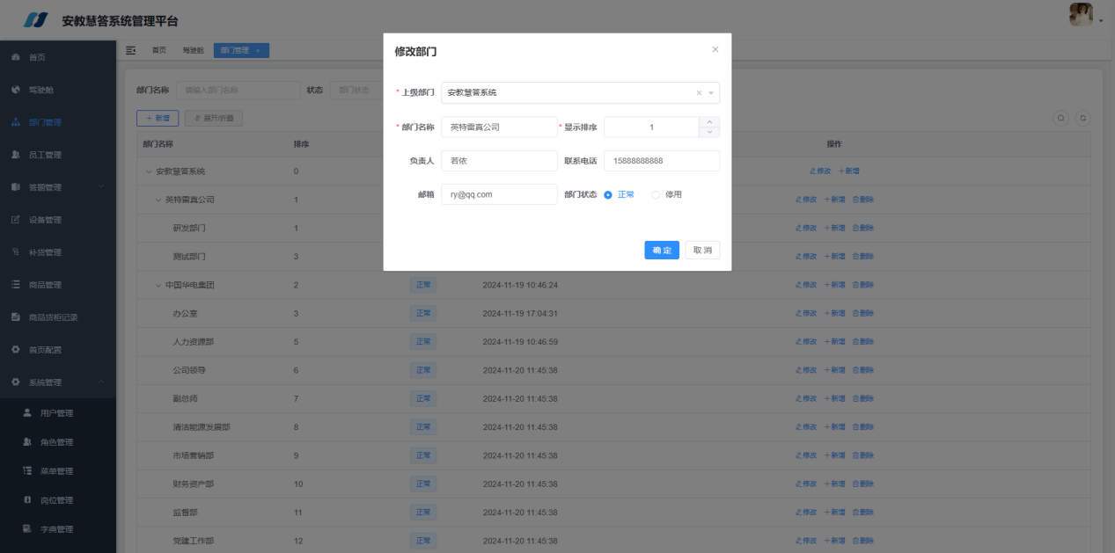

删除
在“部门管理”页面点击右侧“删除”按钮，弹出删除确认对话框，点击“确定”按钮即可删除。如下：
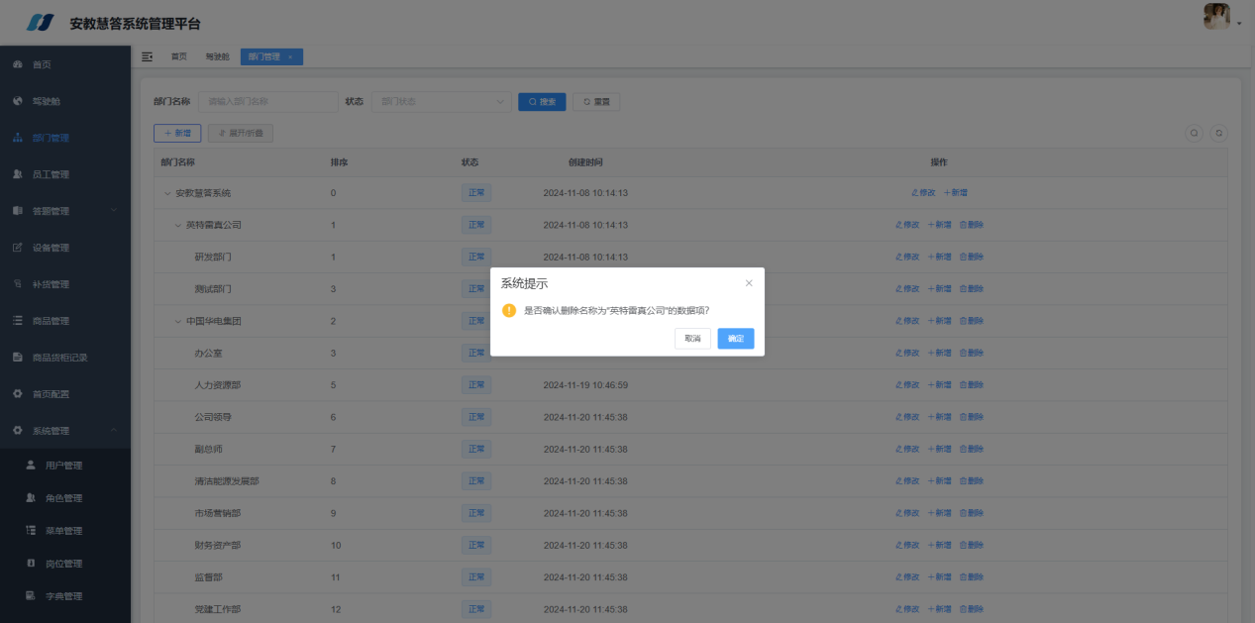

员工管理
点击首页菜单左侧“员工管理”按钮，即可进入员工管理页面。如下：
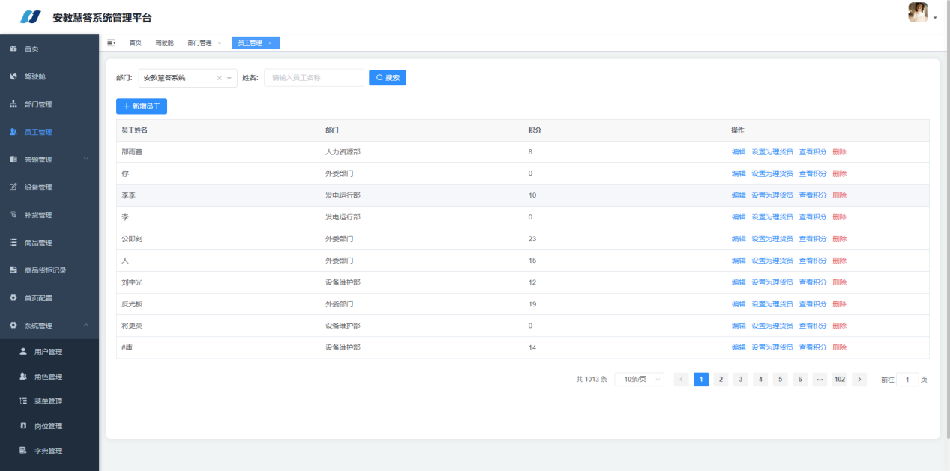

查询
在“员工管理”页面点击左上角查询输入框，可以选择部门，输入员工名称，点击“搜索”按钮，查询结果将显示在一览画面中。此查询为模糊查询。如下：
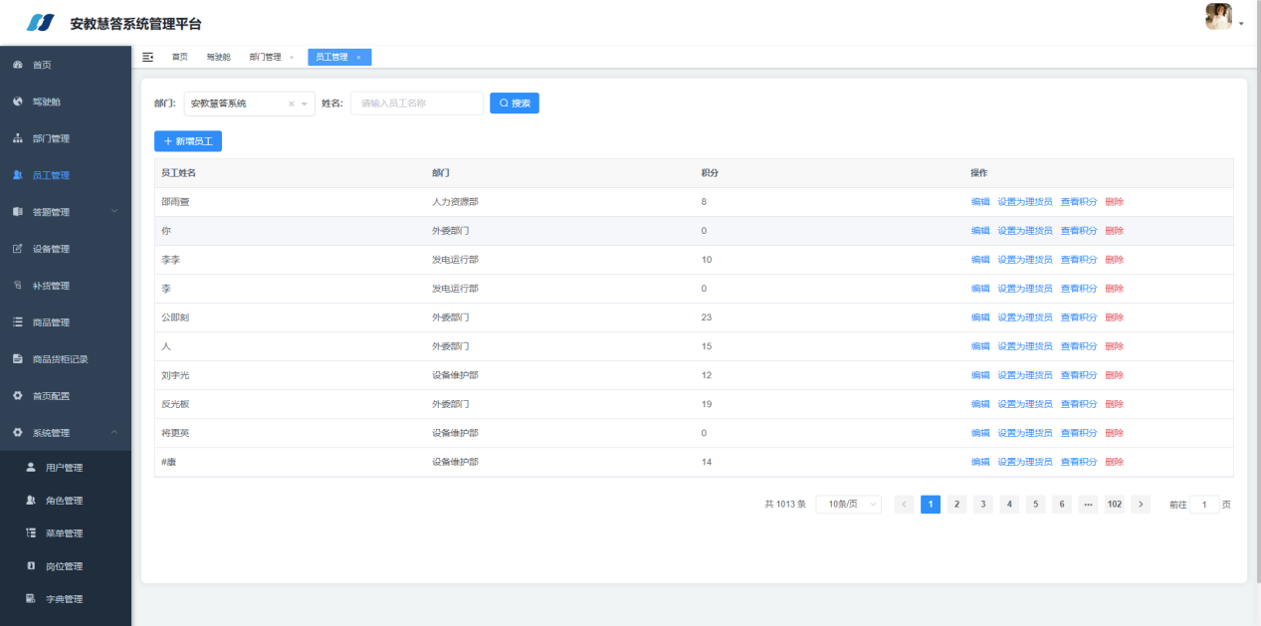

新增员工
在“员工管理”页面点击左侧“新增员工”按钮，弹出新增添加页面，输入姓名，选择归属部门，上传人脸图片，必填项，点击“确定”按钮即可添加。如下：
注：上传图片文件不能超过2MB。

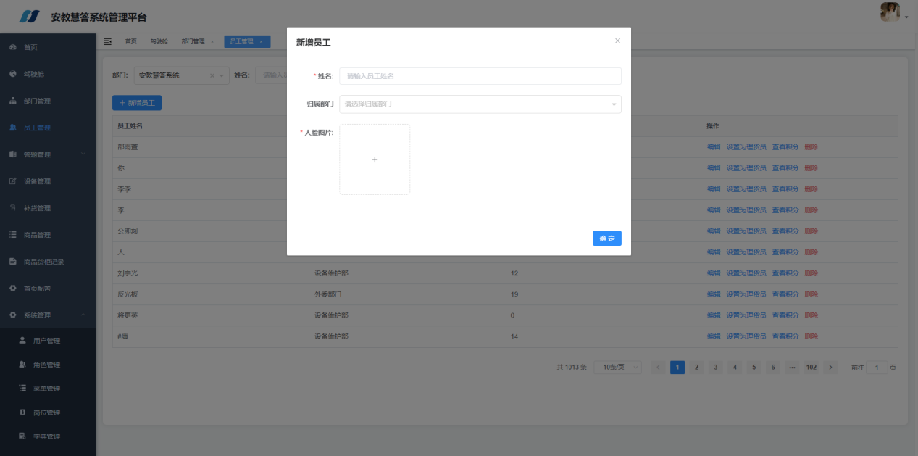

编辑
在“员工管理”页面点击右侧“编辑”按钮，弹出编辑页面，输入姓名，选择归属部门，上传人脸图片，必填项，点击“确定”按钮即可修改。如下：

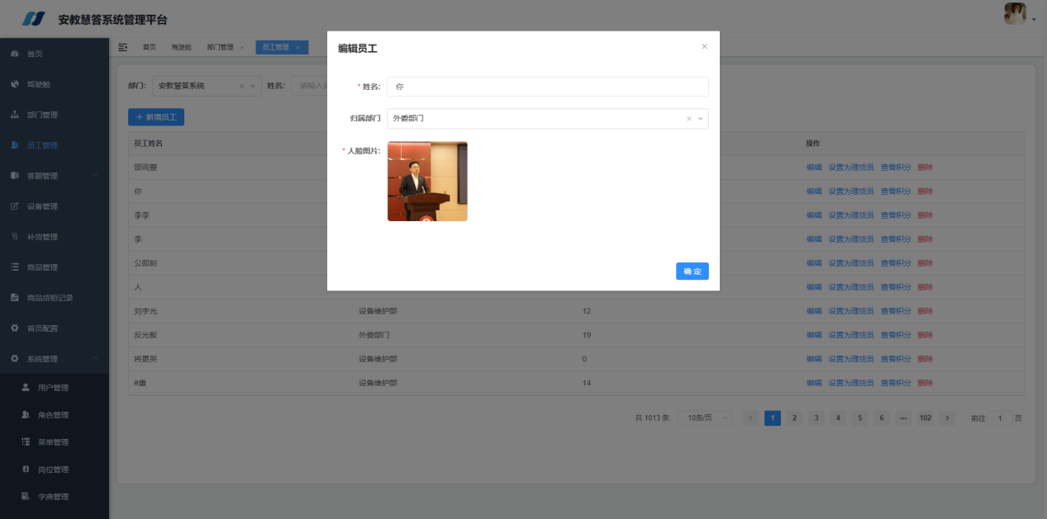

设置理货员
在“员工管理”页面点击右侧“设置理货员”按钮，弹出确认对话框，点击“确定”按钮即可设置该用户为理货员。如下：
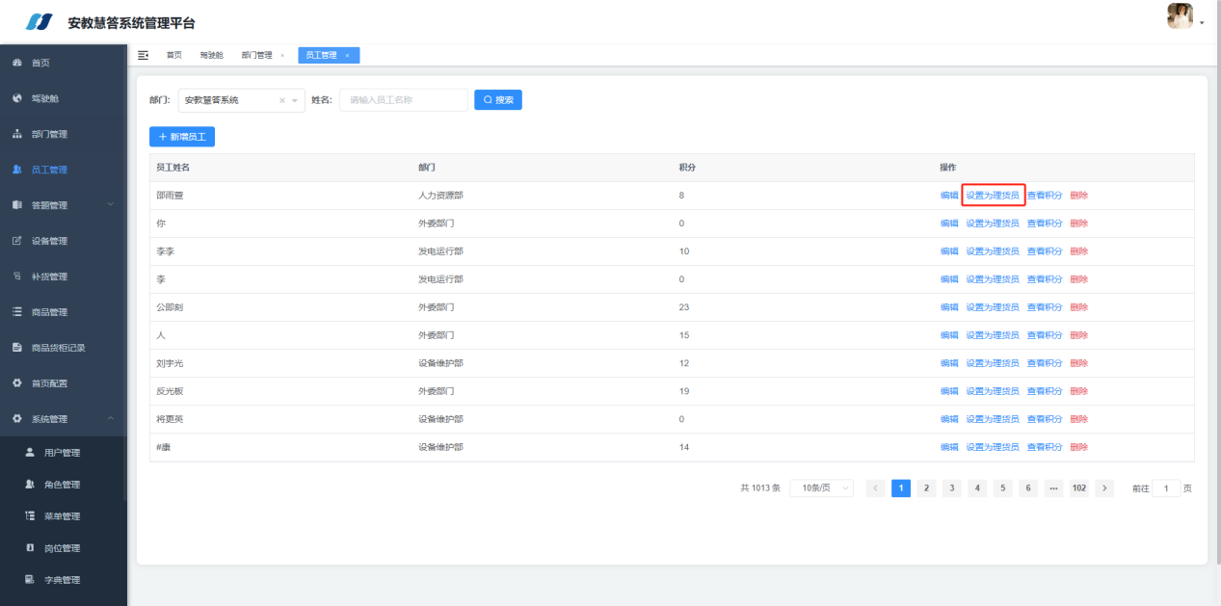

取消理货员
在“员工管理”页面点击右侧“取消理货员”按钮，弹出确认对话框，点击“确定”按钮即可设置该用户为理货员。如下：
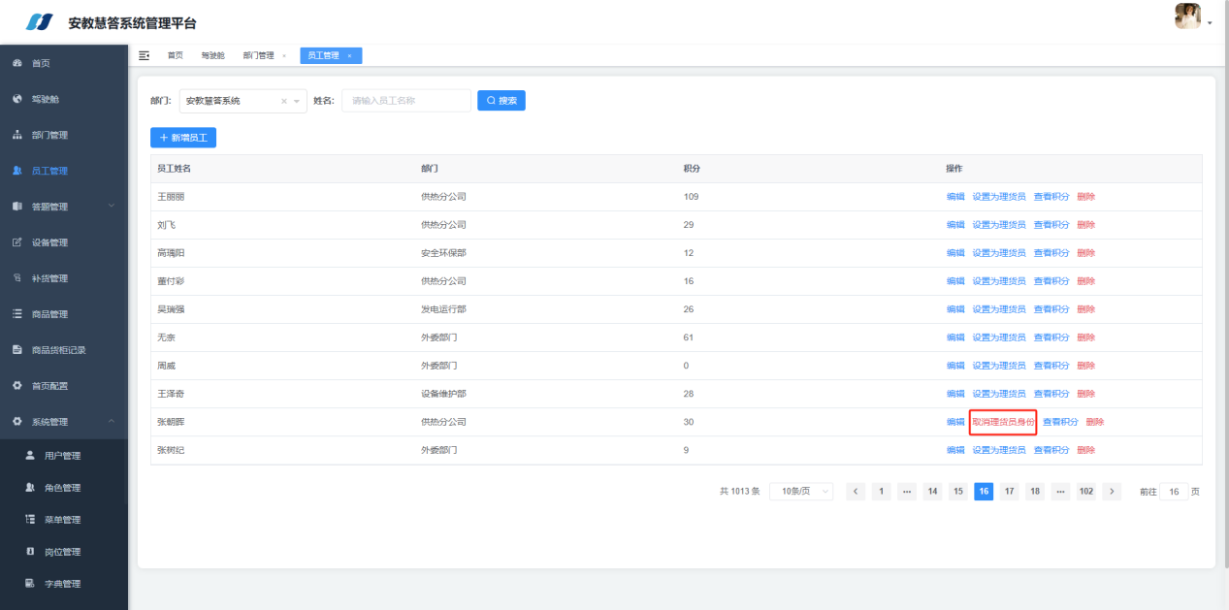

查看积分
在“员工管理”页面点击右侧“查看积分”按钮，即可查看该员工积分详情信息界面。如下：
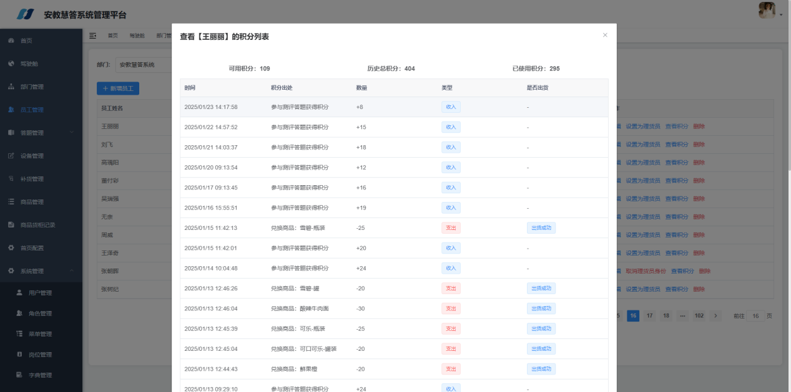

删除
在“员工管理”页面点击右侧“删除”按钮，弹出删除确认对话框，点击“确定”按钮即可删除。如下：
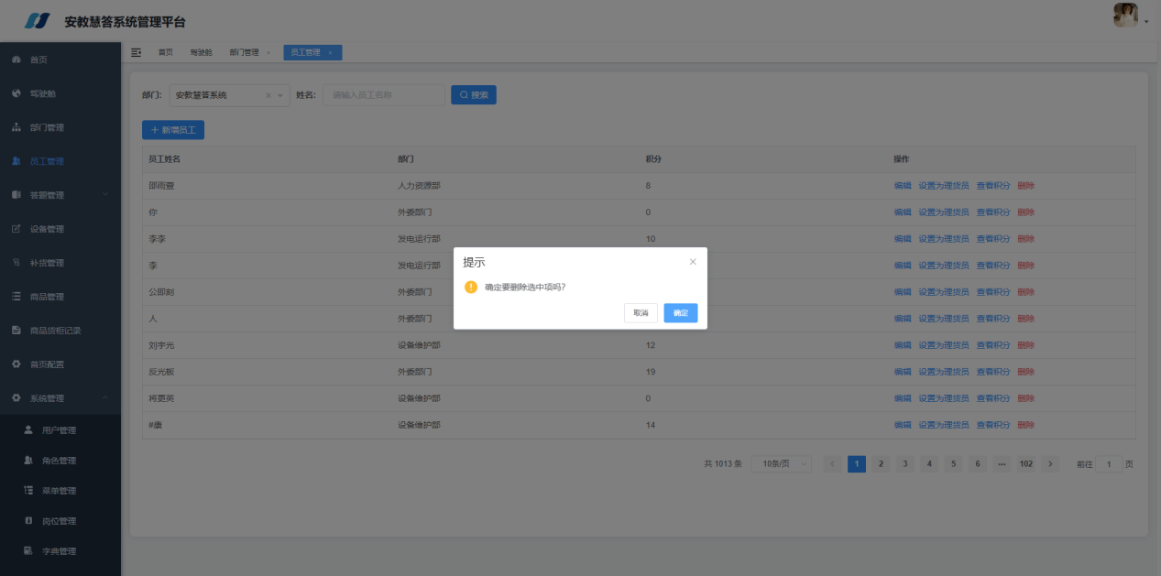

答题管理

出题管理
点击首页菜单左侧“出题管理”按钮，即可进入出题管理页面。如下：
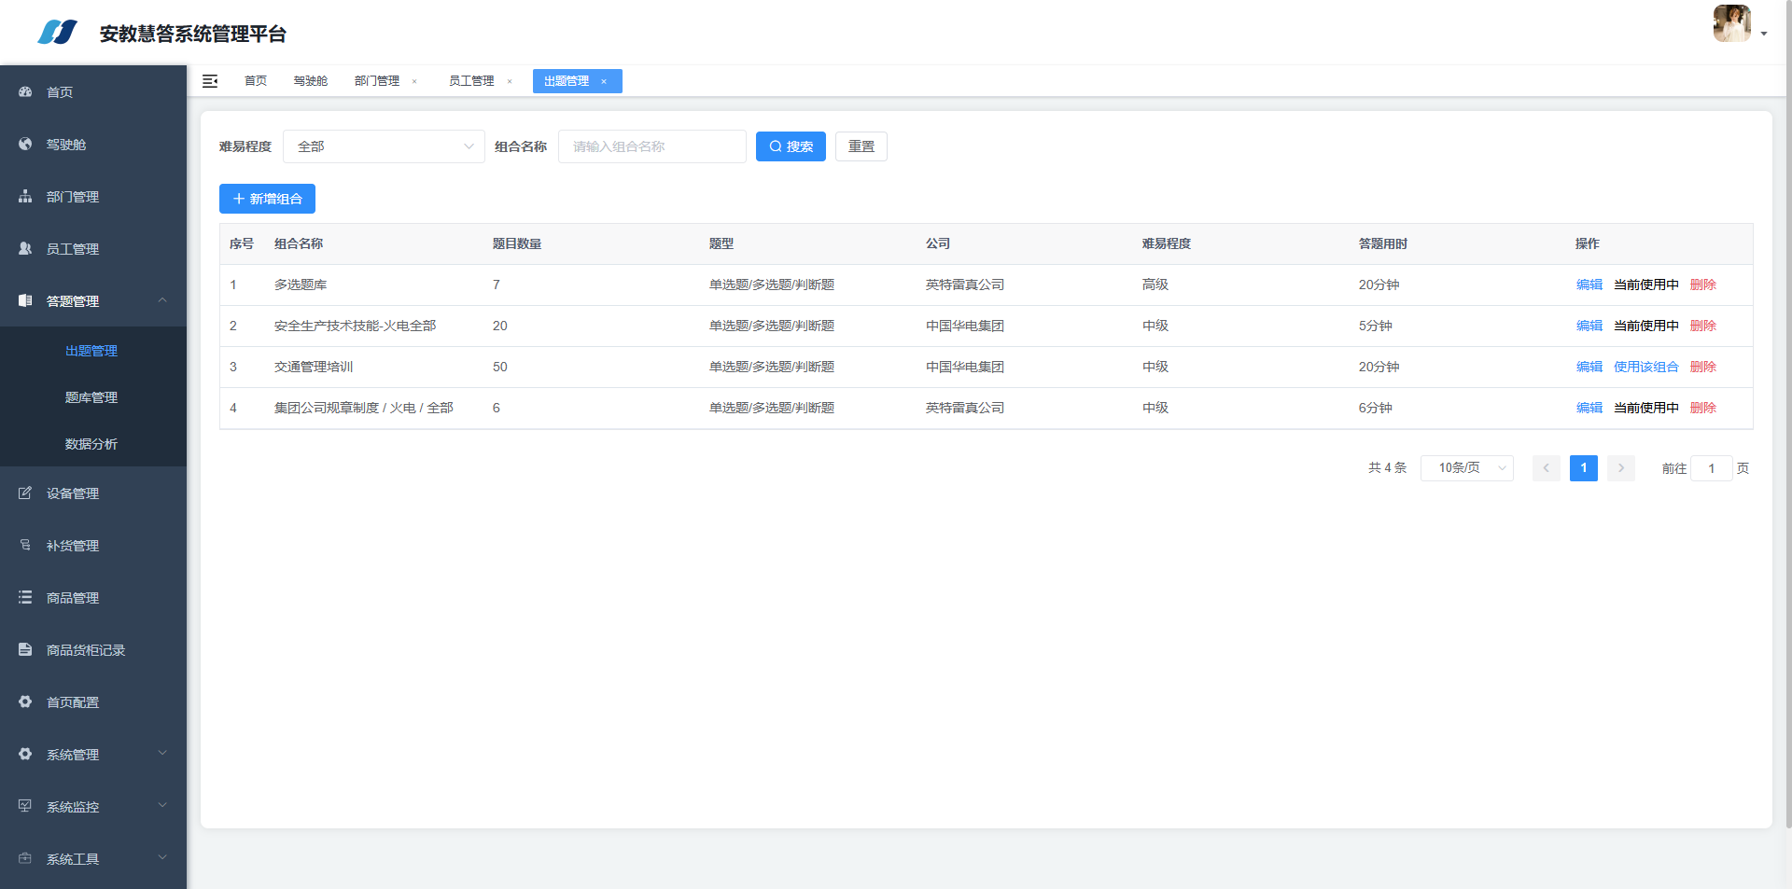

查询
在“出题管理”页面点击左上角查询输入框，可以选择难易程度，输入组合名称，点击“搜索”按钮，查询结果将显示在一览画面中。此查询为模糊查询。如下：
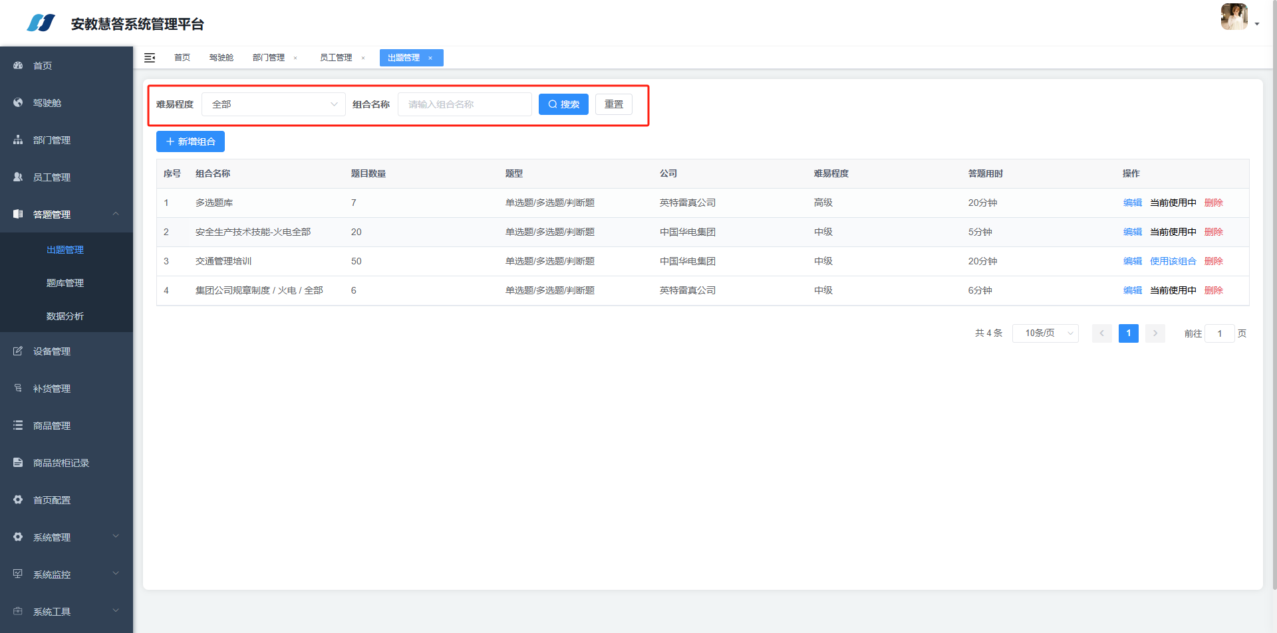

新增组合
在“出题管理”页面点击左侧“新增组合”按钮，弹出新增添加页面，输入组合名称，选择题型，输入题型数量、积分，选择分类，输入答题用时，选择公司，必填项，点击“确定”按钮即可添加。如下：
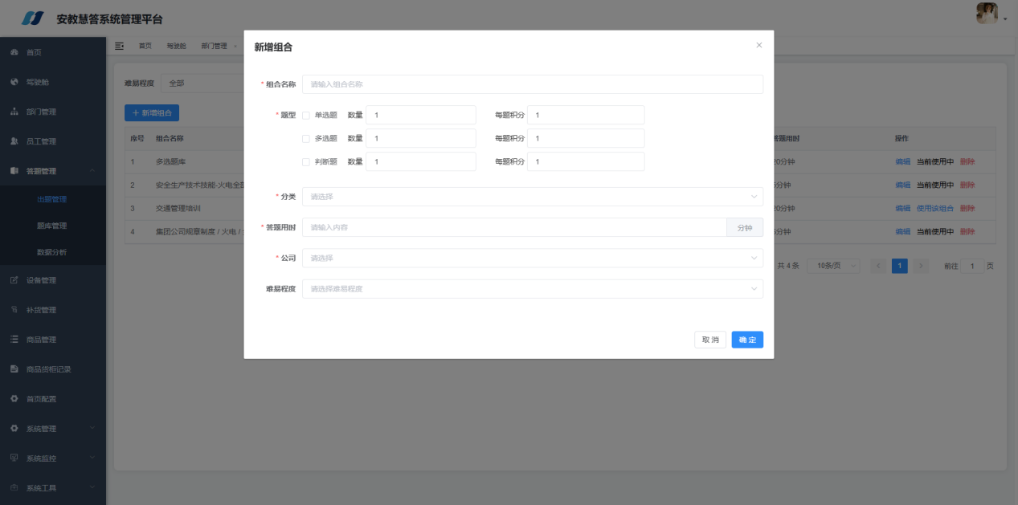

编辑
在“出题管理”页面点击右侧“编辑”按钮，弹出编辑页面，输入组合名称，选择题型，输入题型数量、积分，选择分类，输入答题用时，选择公司，必填项，点击“确定”按钮即可修改。如下：
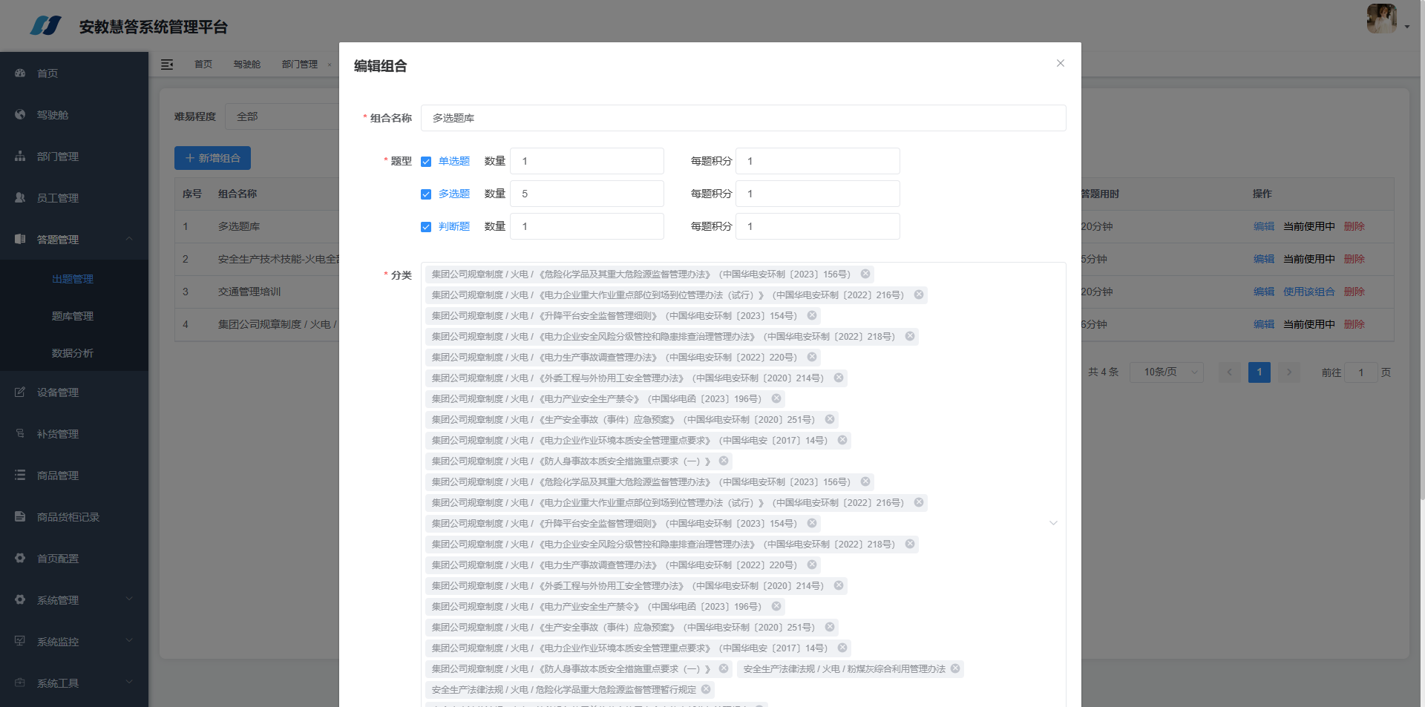

使用该组合
在“出题管理”页面点击右侧“使用该组合”按钮，弹出确认对话框，点击“确定”按钮即可设置该组合为当前使用。如下：
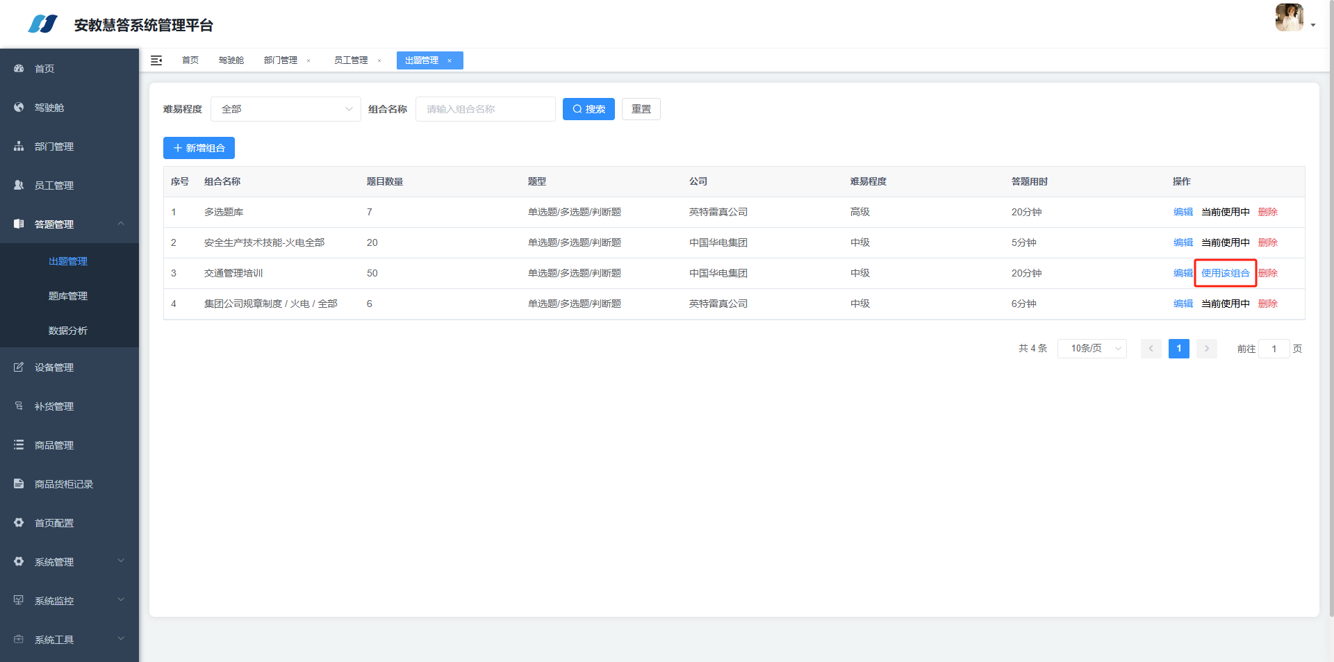

删除
在“出题管理”页面点击右侧“删除”按钮，弹出删除确认对话框，点击“确定”按钮即可删除。如下：
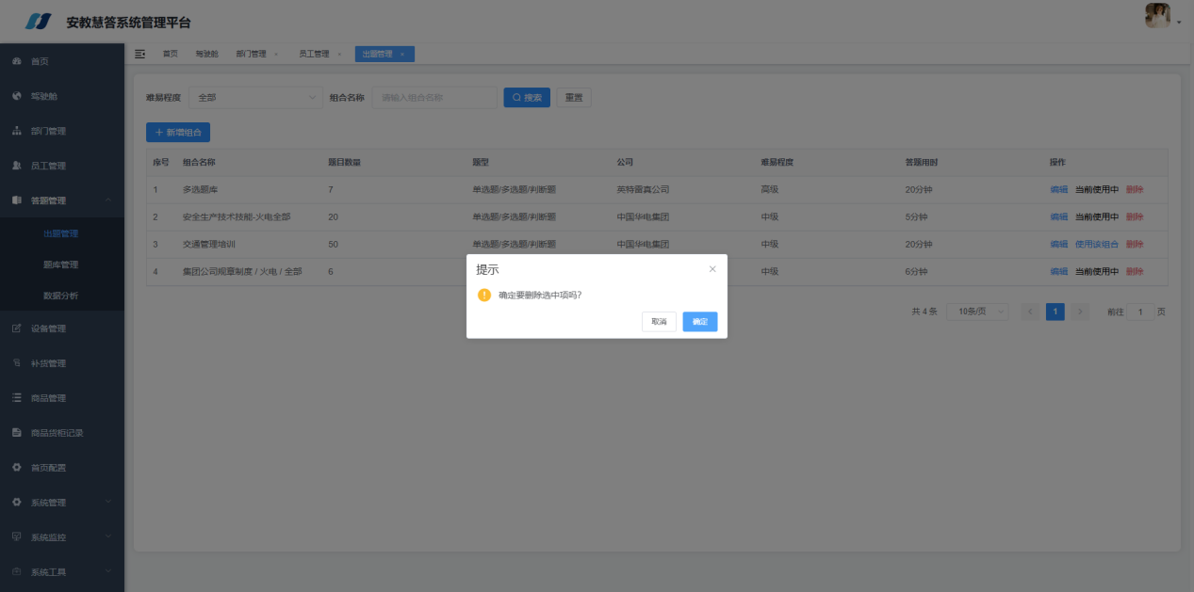

题库管理
点击首页菜单左侧“题库管理”按钮，即可进入题库管理页面。如下：
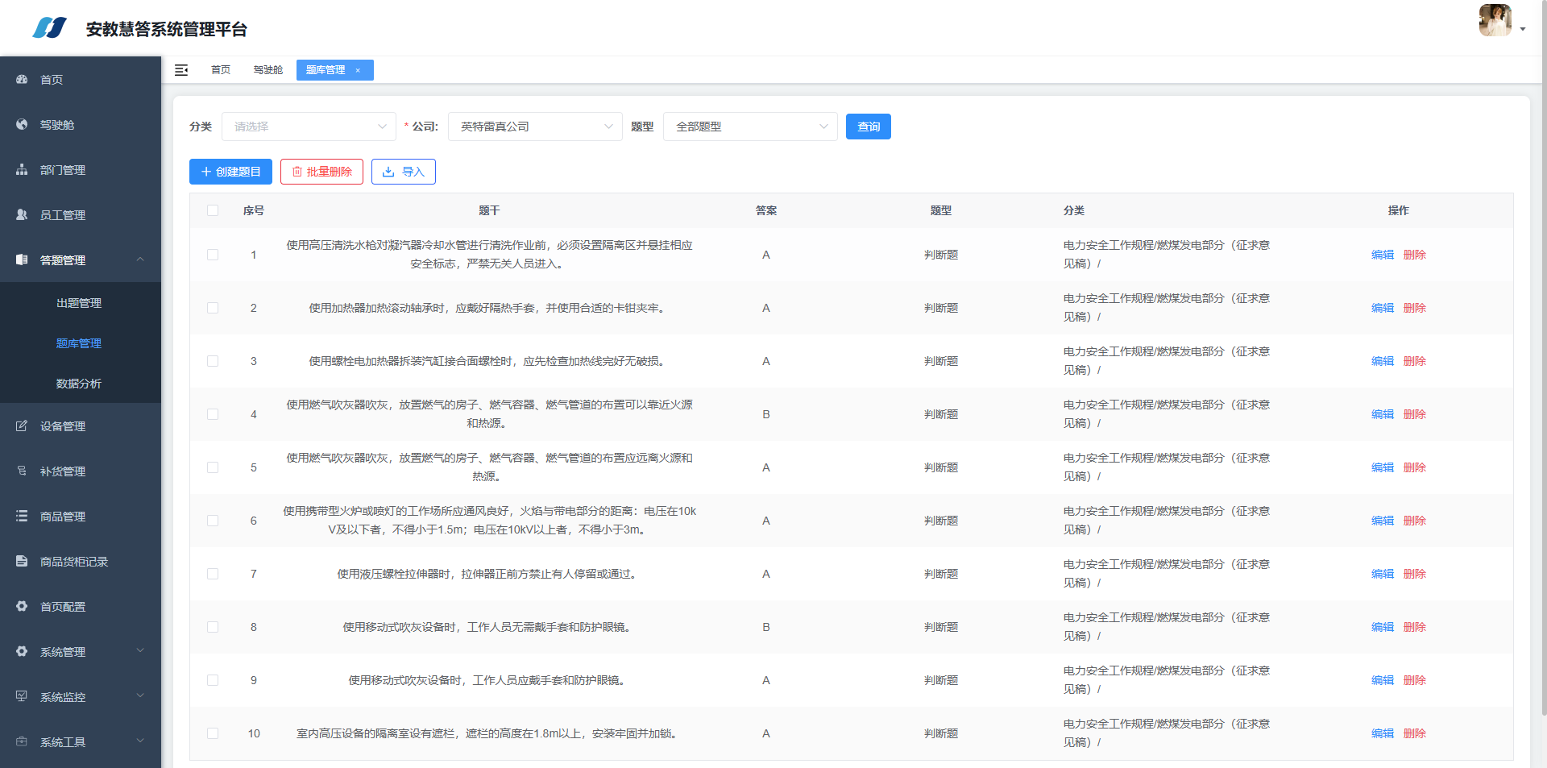

查询
在“题库管理”页面点击左上角查询输入框，可以选择分类、公司、题型，点击“查询”按钮，查询结果将显示在一览画面中。此查询为模糊查询。如下：
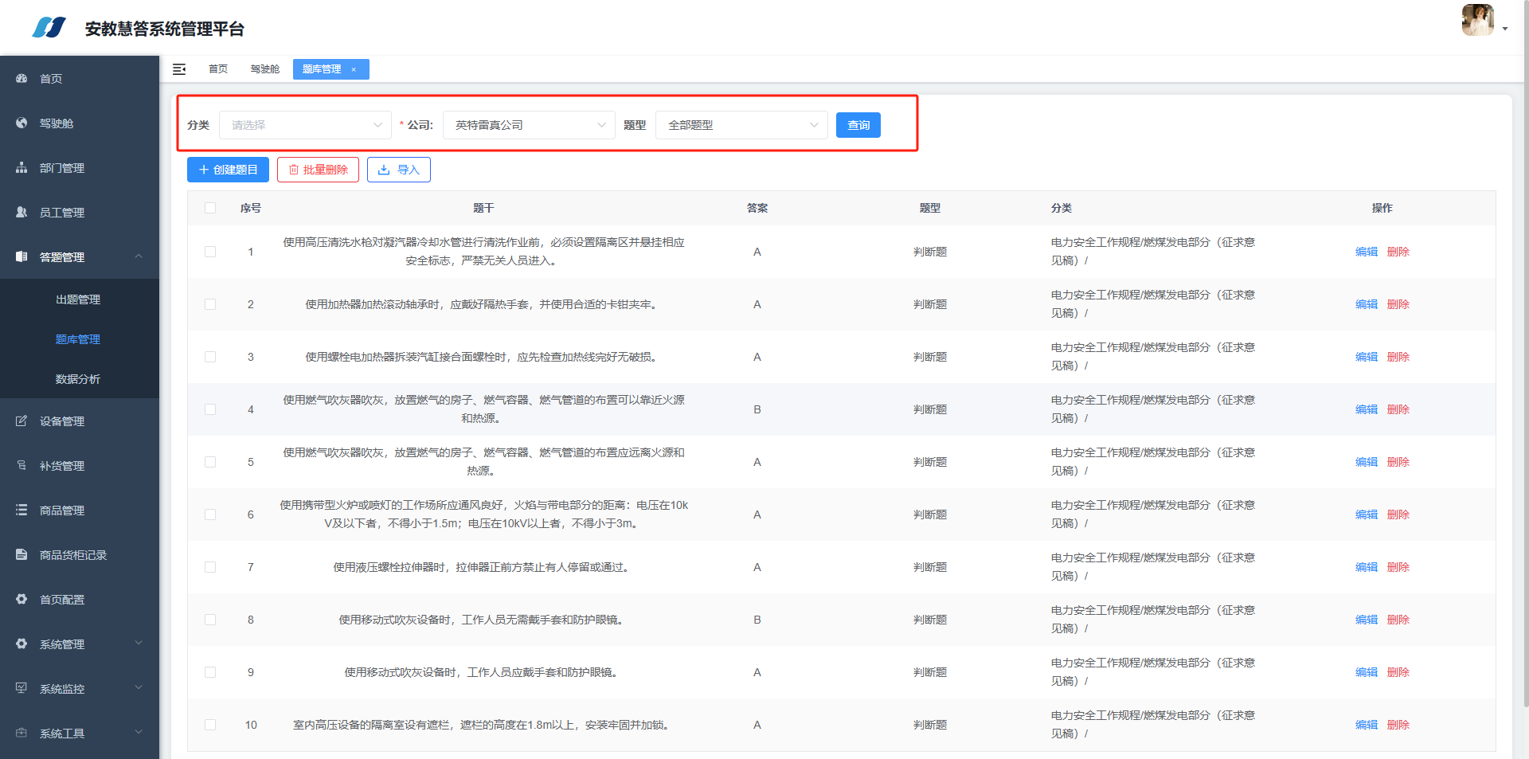

创建题目
在“题库管理”页面点击左侧“创建题目”按钮，弹出新增添加页面，选择题型，输入题干，输入选项，选择分类、公司，必填项，点击“确定”按钮即可添加。如下：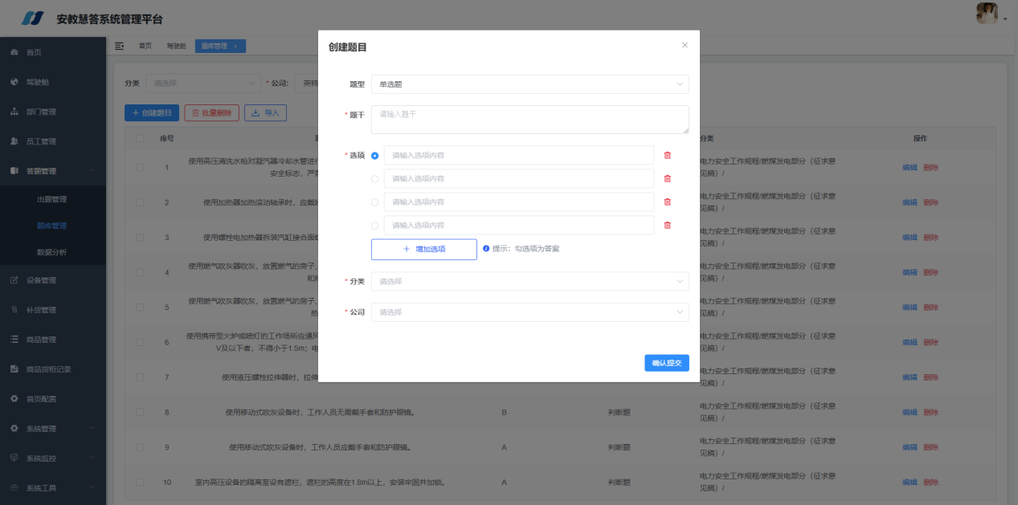

编辑
在“题库管理”页面点击右侧“编辑”按钮，弹出编辑页面，选择题型，输入题干，输入选项，选择分类、公司，必填项，点击“确定”按钮即可修改。如下：
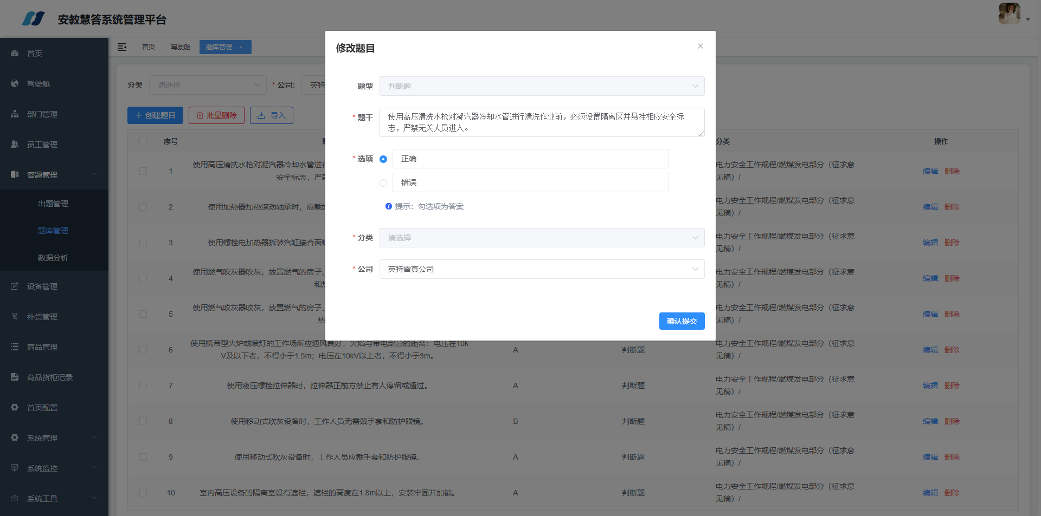

导入
在“题库管理”页面点击左侧“导入”按钮，弹出导入添加页面，选择公司，上传题库文件，必填项，点击“确定”按钮即可添加。如下：
注：仅允许导入xls、xlsx格式文件。
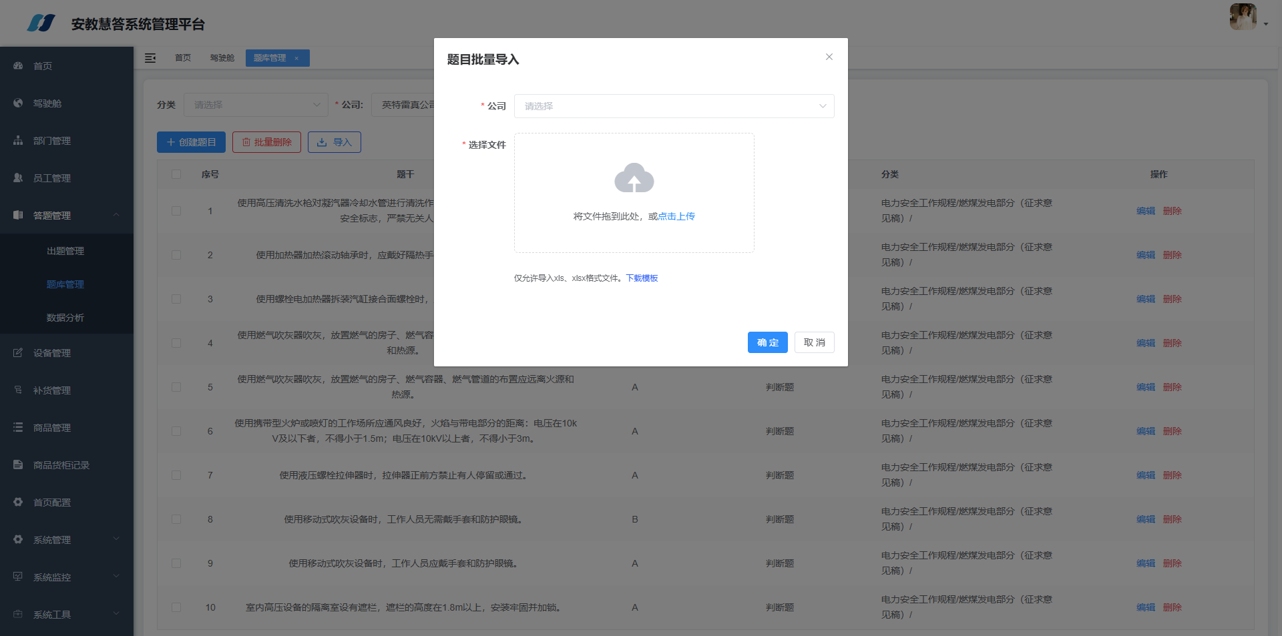

删除
在“题库管理”页面点击右侧“删除”按钮，弹出删除确认对话框，点击“确定”按钮即可删除。如下：
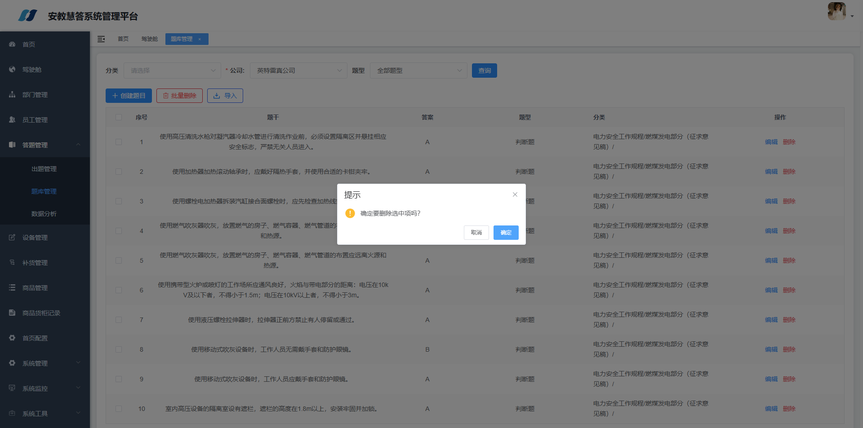

数据分析
点击首页菜单左侧“数据分析”按钮，即可进入数据分析页面。如下：
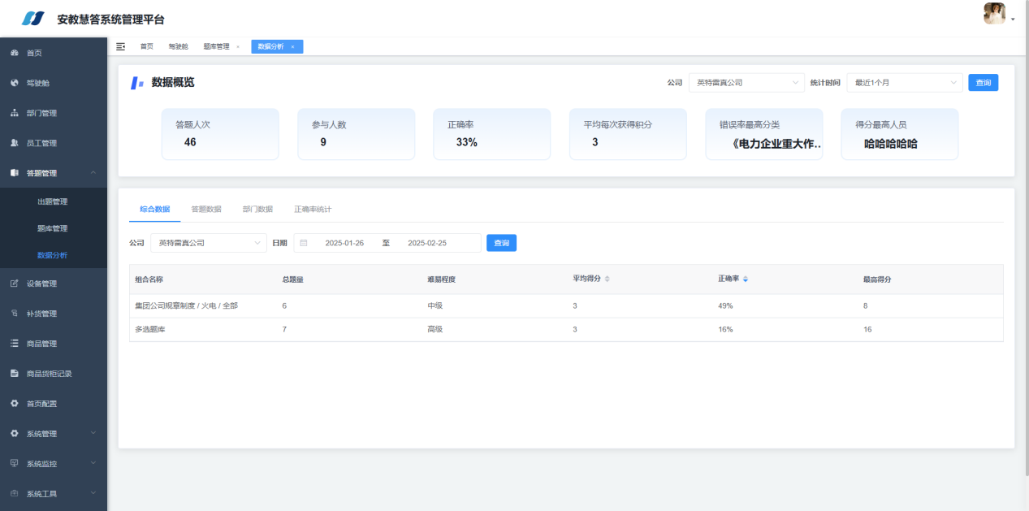

数据概况查询
在“数据分析”页面点击左上角查询输入框，可以选择公司、统计时间，点击“查询”按钮，查询结果将显示在一览画面中。此查询为模糊查询。如下：
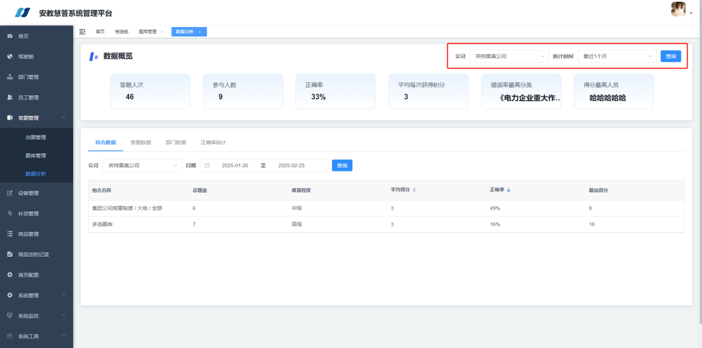

综合、答题、部门、正确率数据查询

在“数据分析”页面点击左上角查询输入框，可以选择公司、日期，点击“查询”按钮，查询结果将显示在一览画面中。此查询为模糊查询。如下：
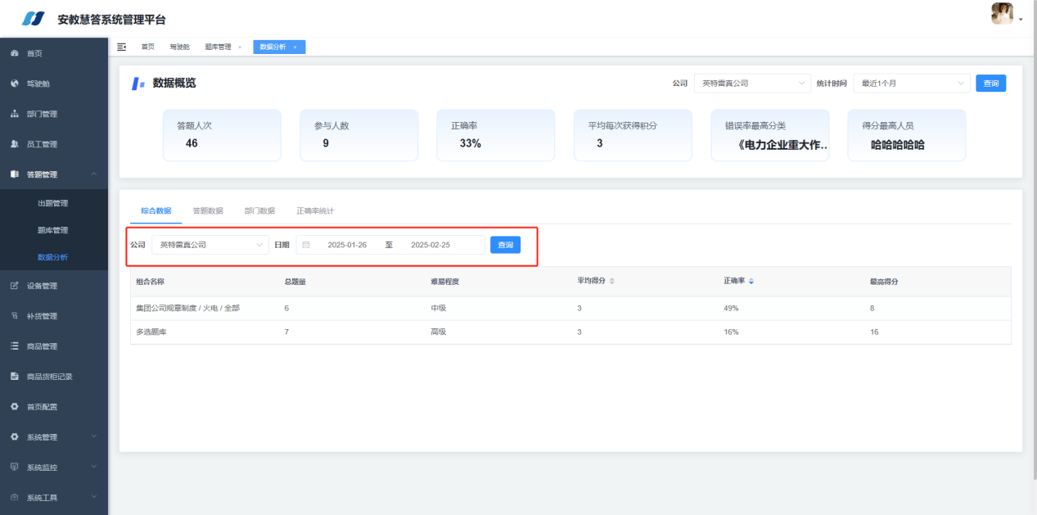

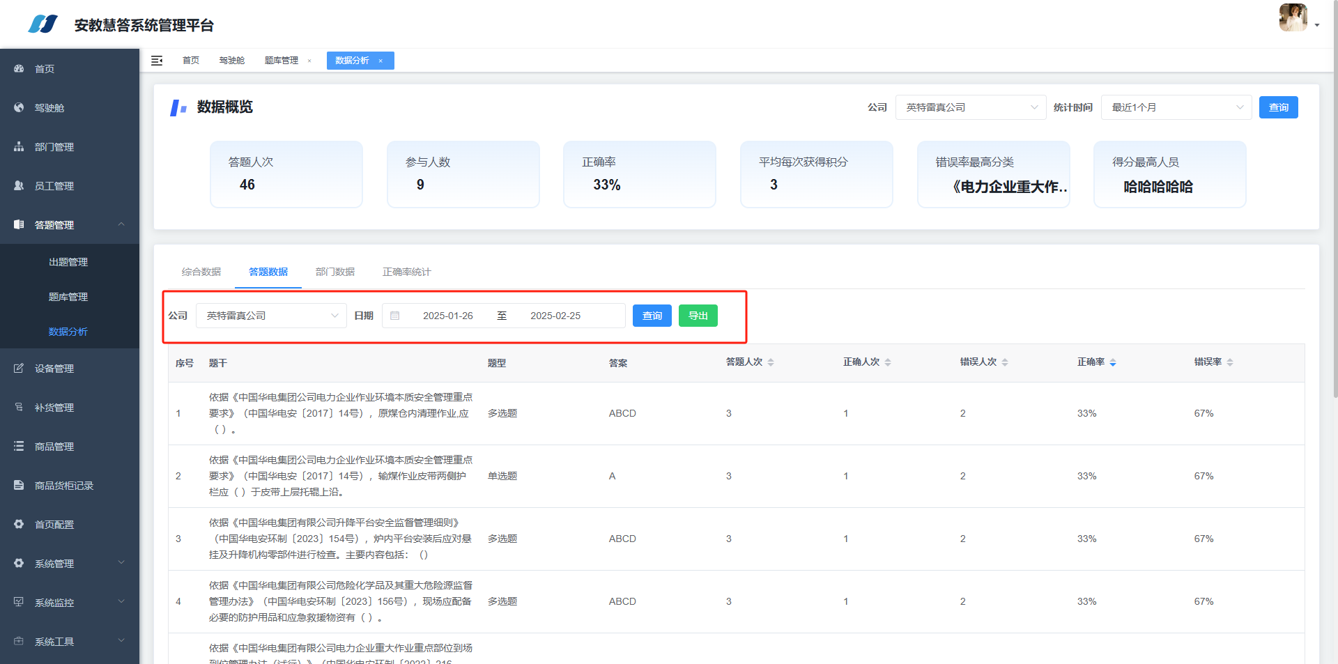

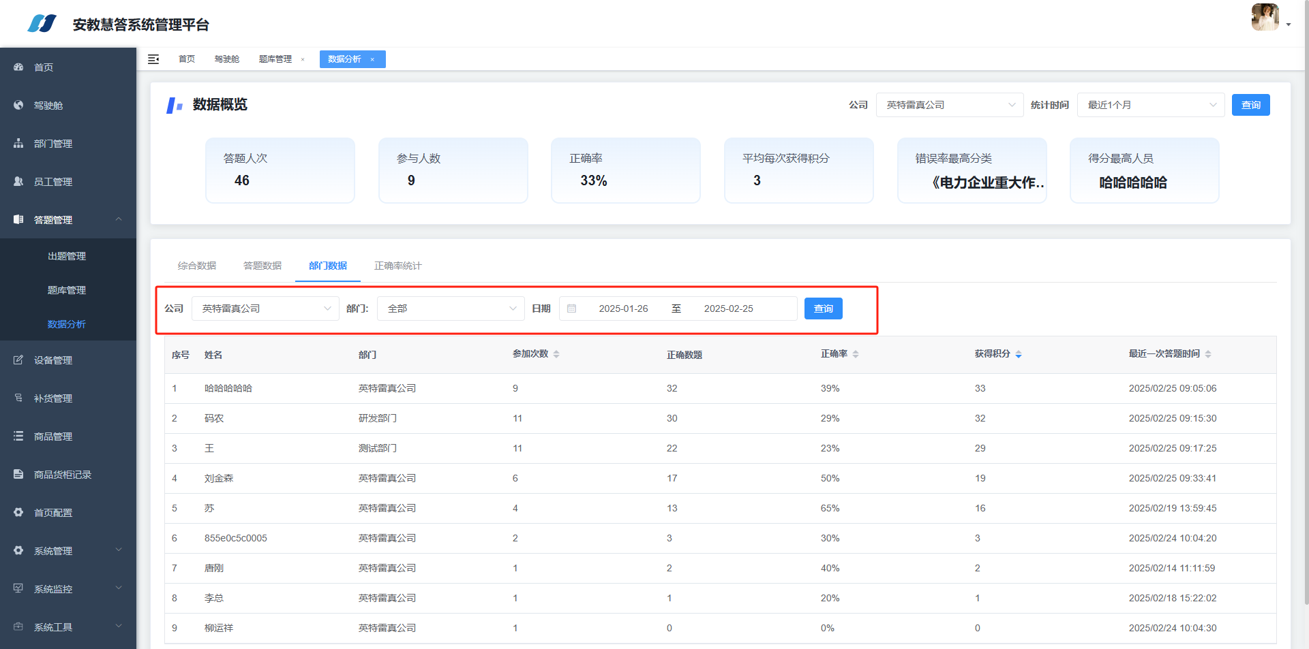

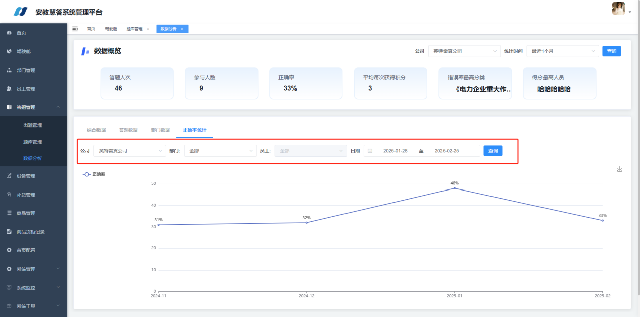

答题数据导出
在“数据分析”页面点击右侧“导出”按钮，弹出下载页面，即可下载该数据文件。如下：
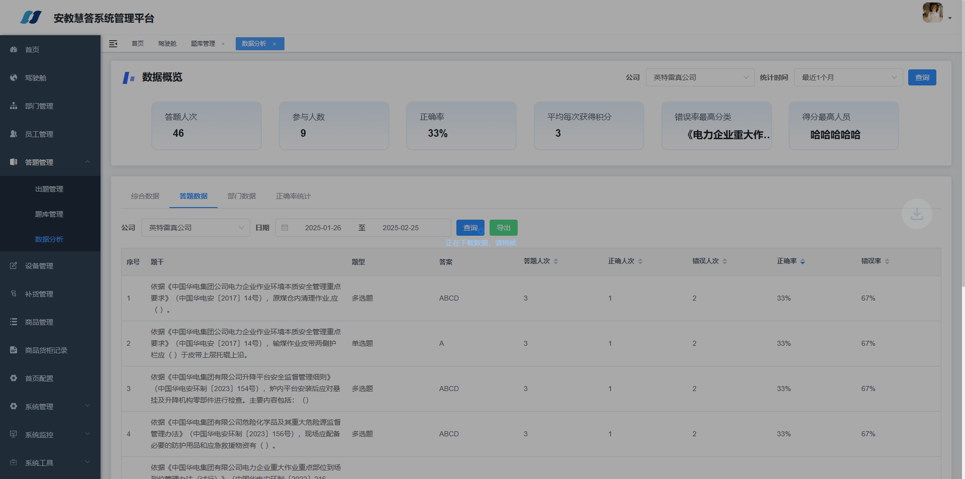

设备管理
点击首页菜单左侧“设备管理”按钮，即可进入设备管理页面。如下：
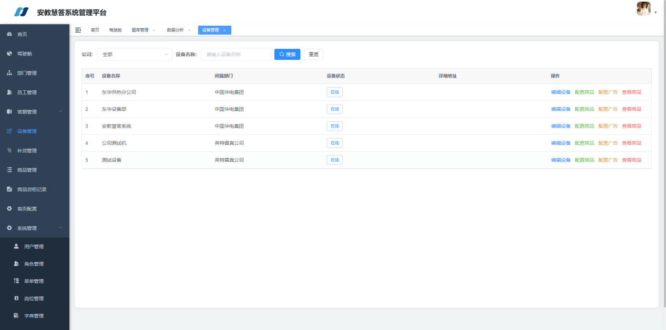

查询
在“设备管理”页面点击左上角查询输入框，可以选择公司，输入设备名称，点击“搜索”按钮，查询结果将显示在一览画面中。此查询为模糊查询。如下：
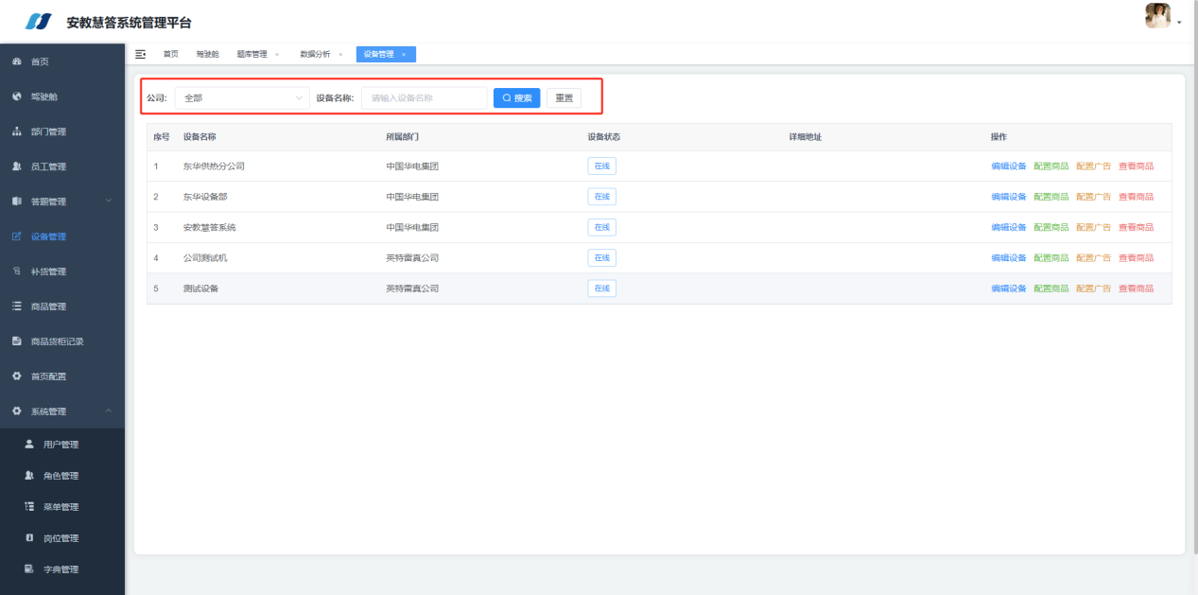

编辑设备
在“设备管理”页面点击右侧“编辑设备”按钮，出修改页面，输入设备名称，选择公司，必填项，点击“确定”按钮即可修改。如下：
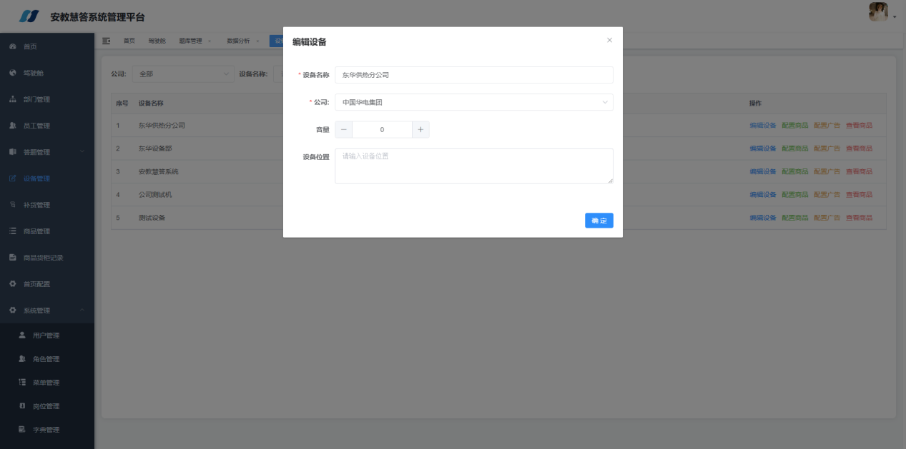

配置商品
在“设备管理”页面点击右侧“配置商品”按钮，弹出配置页面，如下：
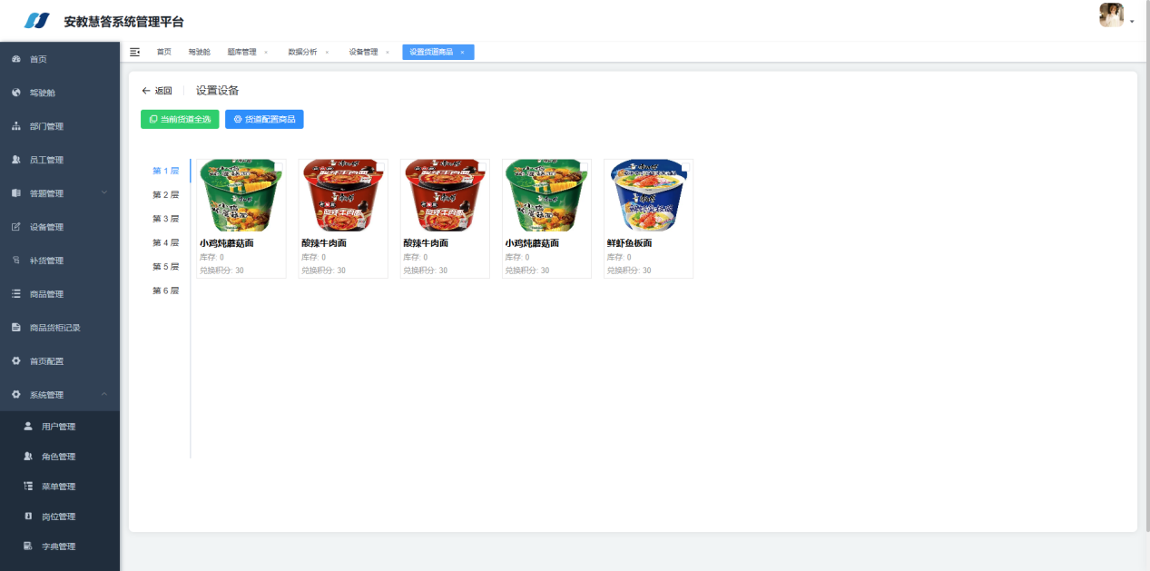

货道配置商品
在“配置商品”页面点击右侧“货道配置商品”按钮，弹出配置页面，选择所需商品进行配置，点击“确定”按钮即可完成商品配置。如下：
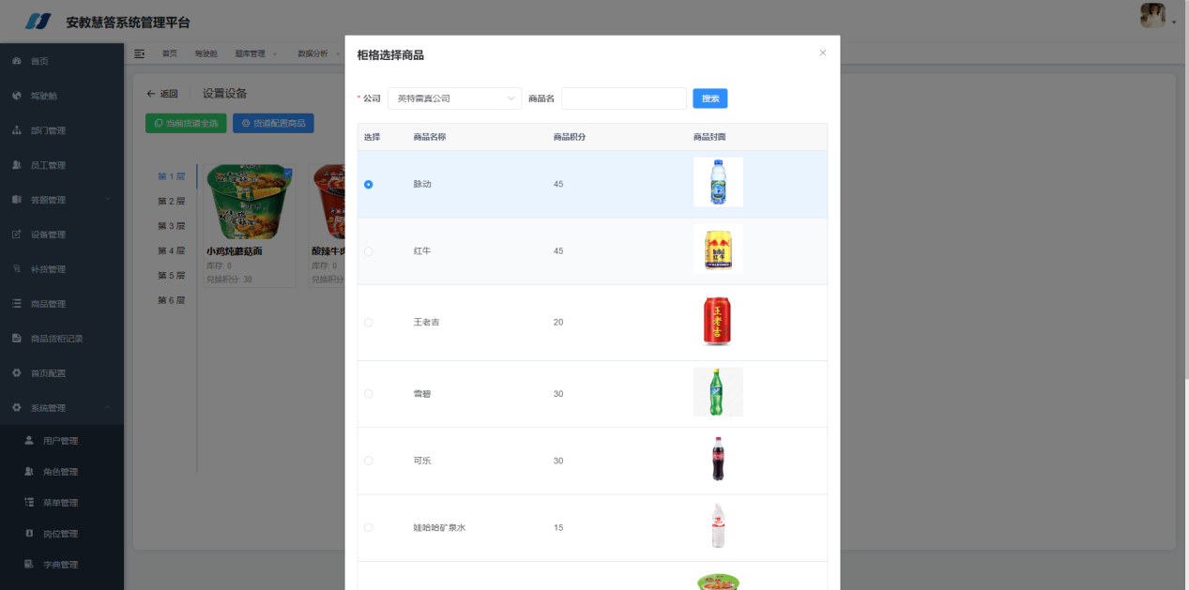

配置广告
在“设备管理”页面点击右侧“配置广告”按钮，弹出配置广告图片页面，上传图片文件，必填项，点击“确定”按钮即可添加。如下：
注：请上传大小不超过3MB格式为png/jpg/jpeg的文件。
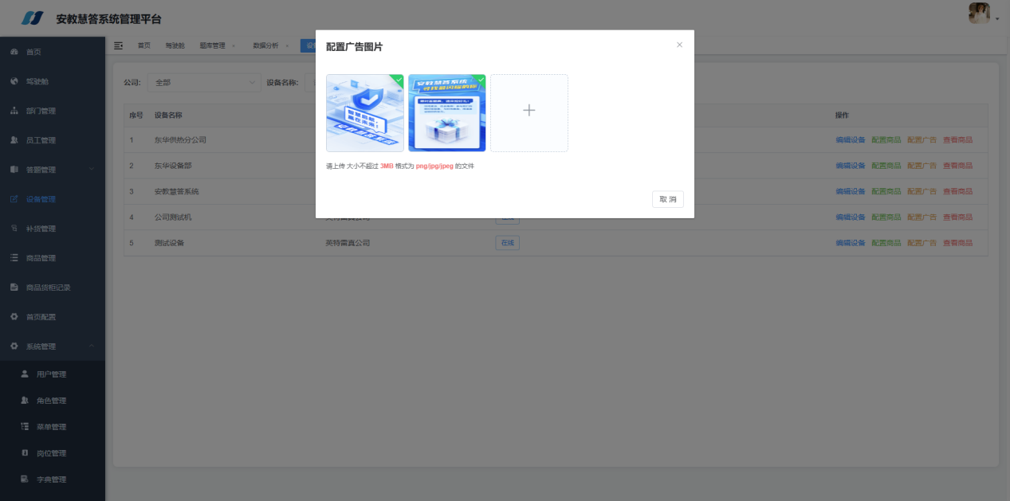

查看商品
在“设备管理”页面点击右侧“查看商品”按钮，弹出商品详情页面。如下：
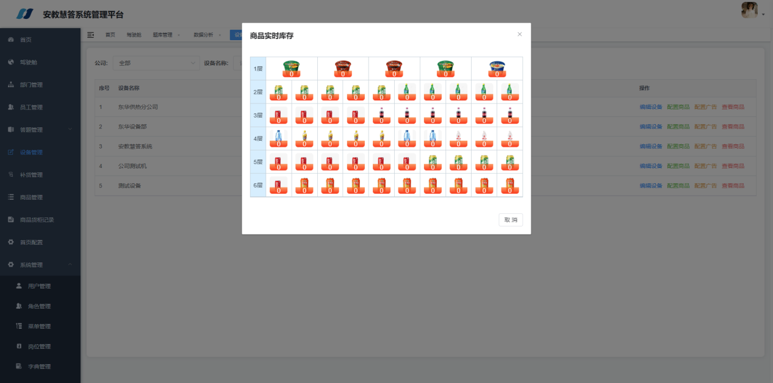

补货管理
点击首页菜单左侧“补货管理”按钮，即可进入补货管理页面。如下：
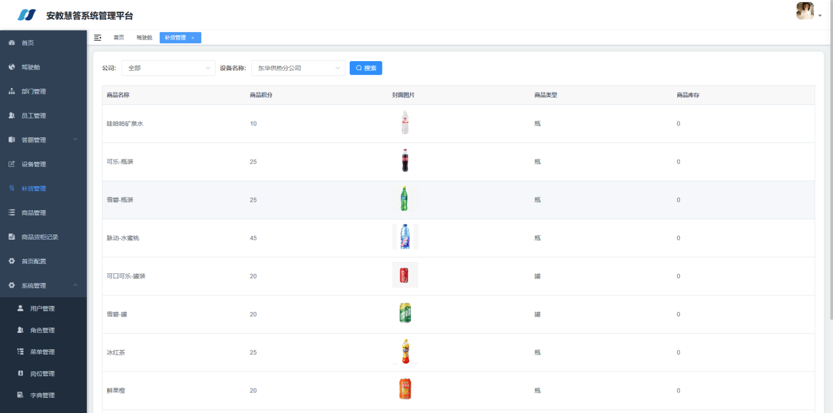

查询
在“补货管理”页面点击左上角查询输入框，可以选择公司、设备名称，点击“搜索”按钮，查询结果将显示在一览画面中。此查询为模糊查询。如下：
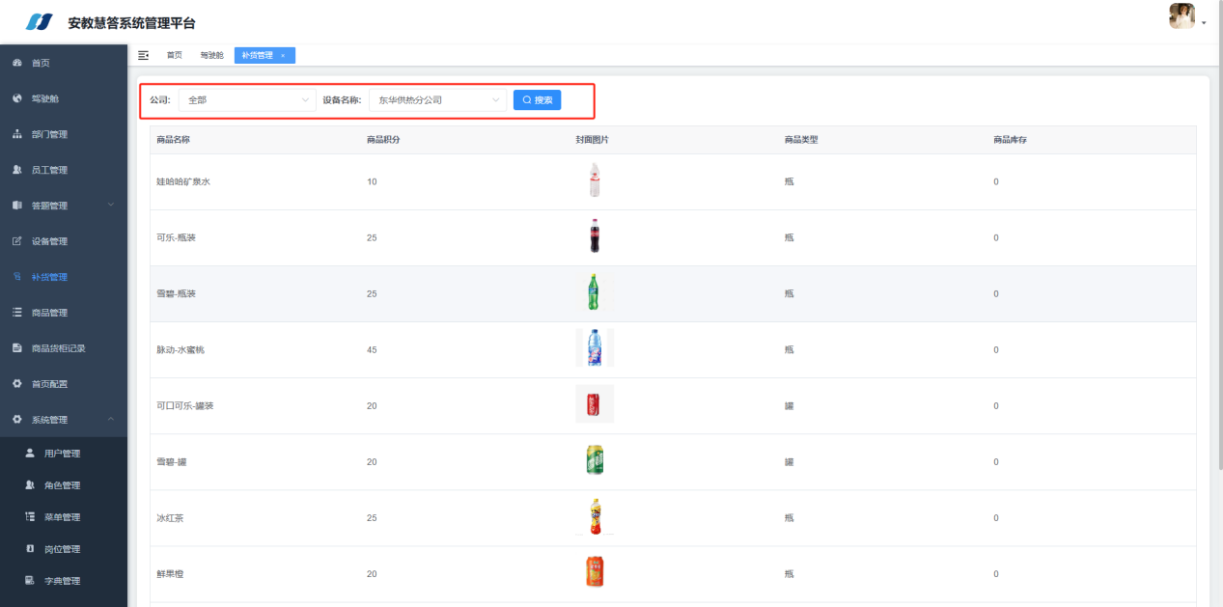

商品管理
点击首页菜单左侧“商品管理”按钮，即可进入商品管理页面。如下：
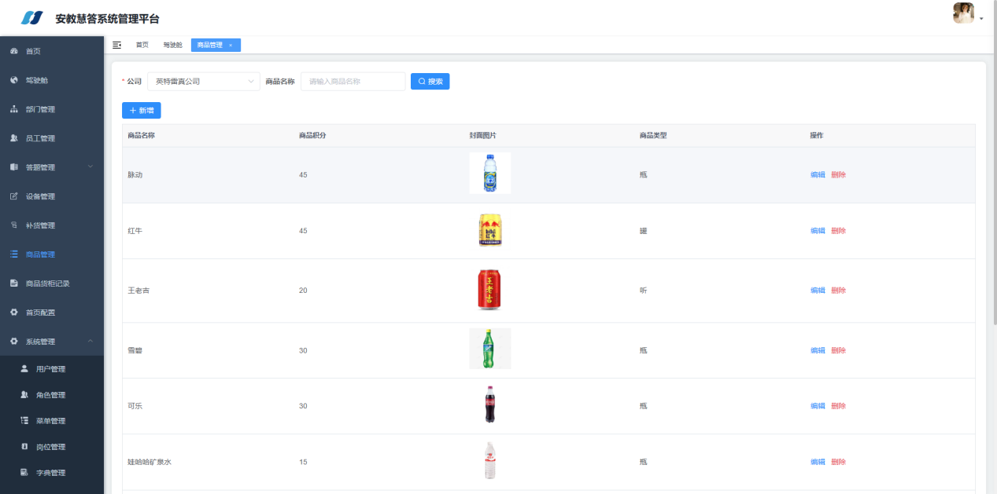

查询
在“商品管理”页面点击左上角查询输入框，可以选择公司，输入商品名称，点击“搜索”按钮，查询结果将显示在一览画面中。此查询为模糊查询。如下：
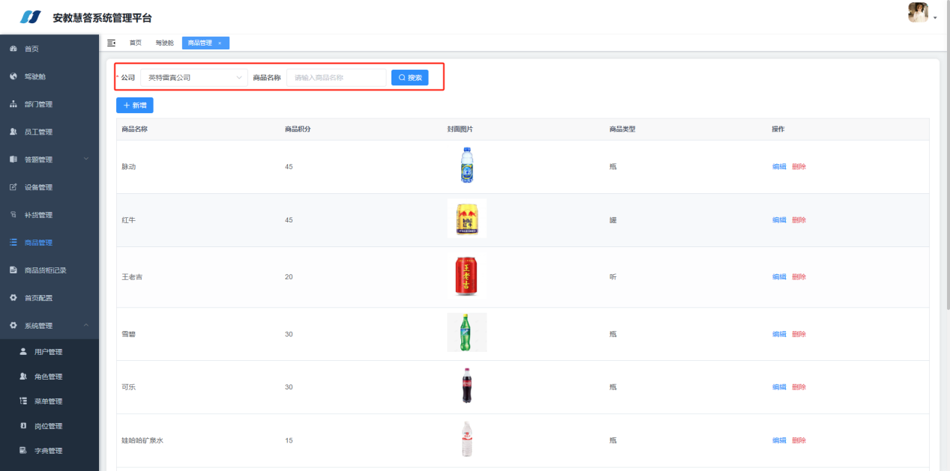

新增

在“商品管理”页面点击右上角“新增”按钮，弹出新增添加页面，输入商品名称、商品积分，选择公司，上传商品封面，必填项，点击“确定”按钮即可添加。如下：
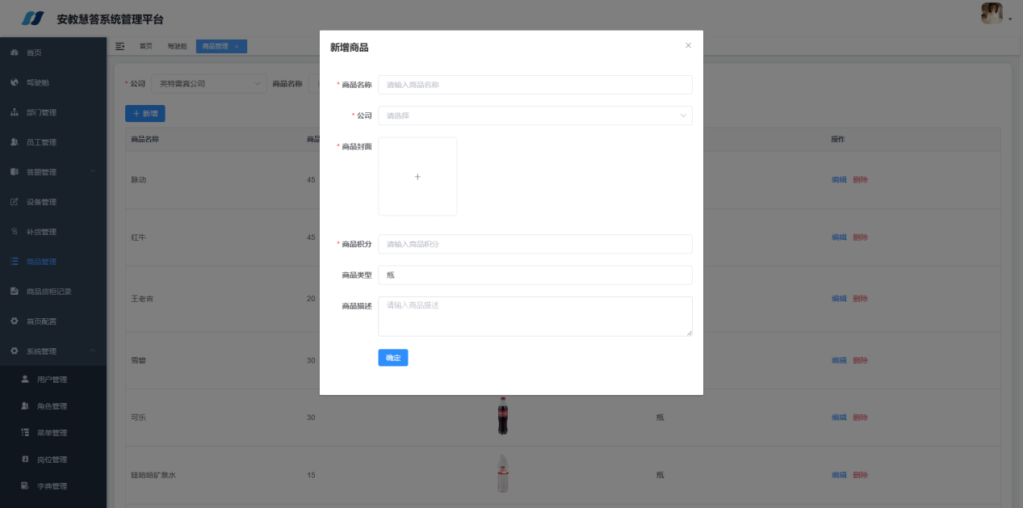

编辑
在“商品管理”页面点击右侧“编辑”按钮，弹出编辑页面，输入商品名称、商品积分，选择公司，上传商品封面，必填项，点击“确定”按钮即可修改。如下：
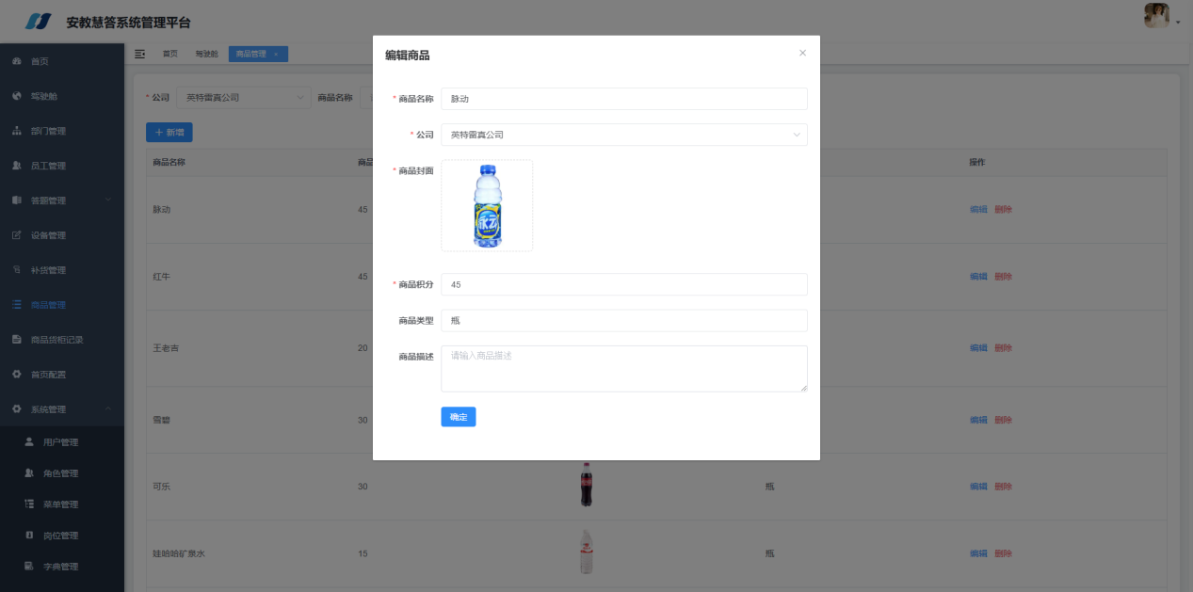

删除
在“商品管理”页面点击右侧“删除”按钮，弹出删除确认对话框，点击“确定”按钮即可删除。如下：
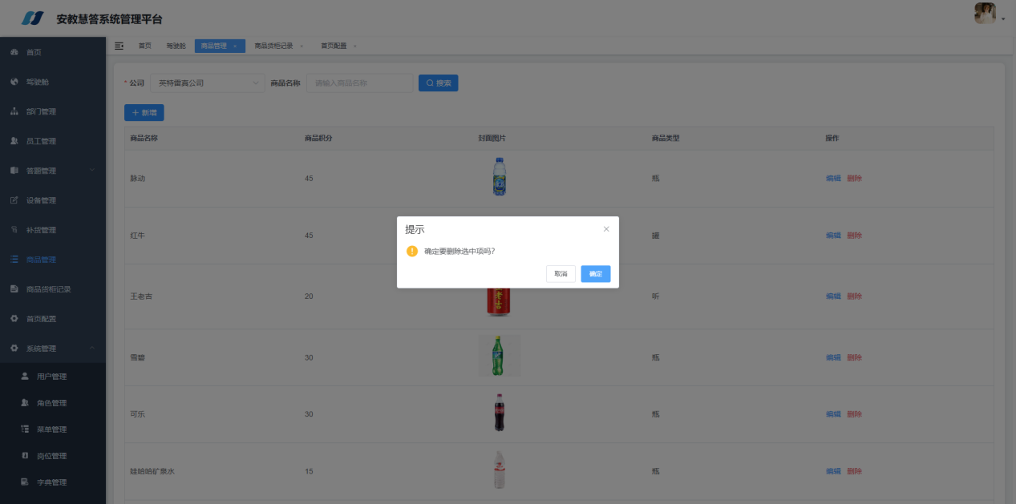

商品货柜记录
点击首页菜单左侧“商品货柜记录”按钮，即可进入商品货柜记录页面。如下：
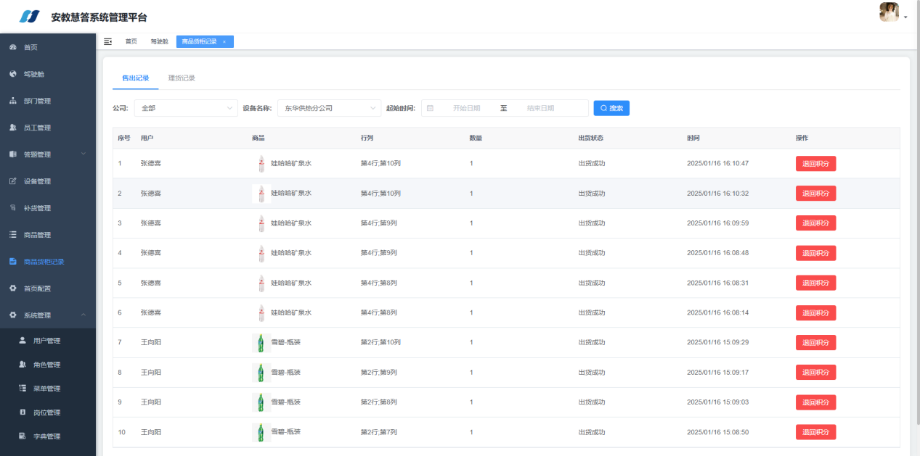

查询
在“商品货柜记录”页面点击左上角查询输入框，可以选择公司、设备名称、时间，点击“搜索”按钮，查询结果将显示在一览画面中。此查询为模糊查询。如下：

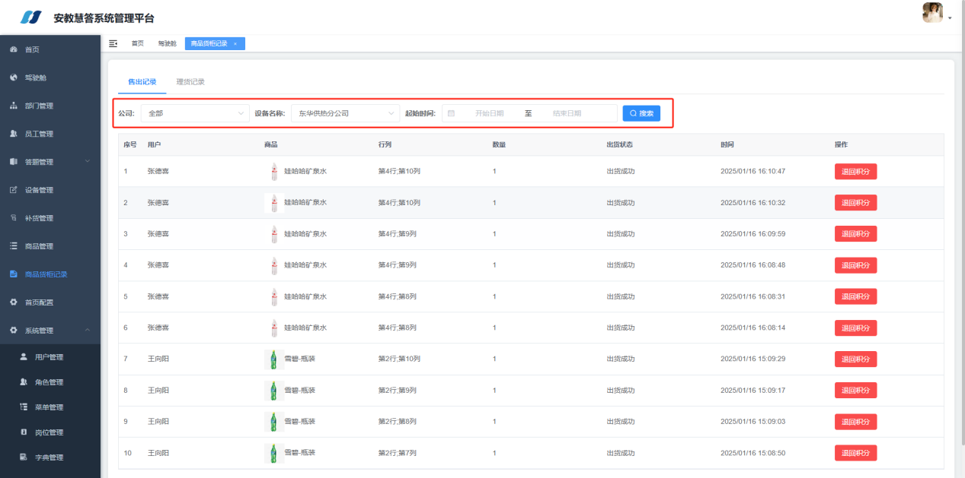

退回积分
在“商品货柜记录”页面点击右侧“退回积分”按钮，弹出确认对话框，点击“确定”按钮即可退回积分。如下：
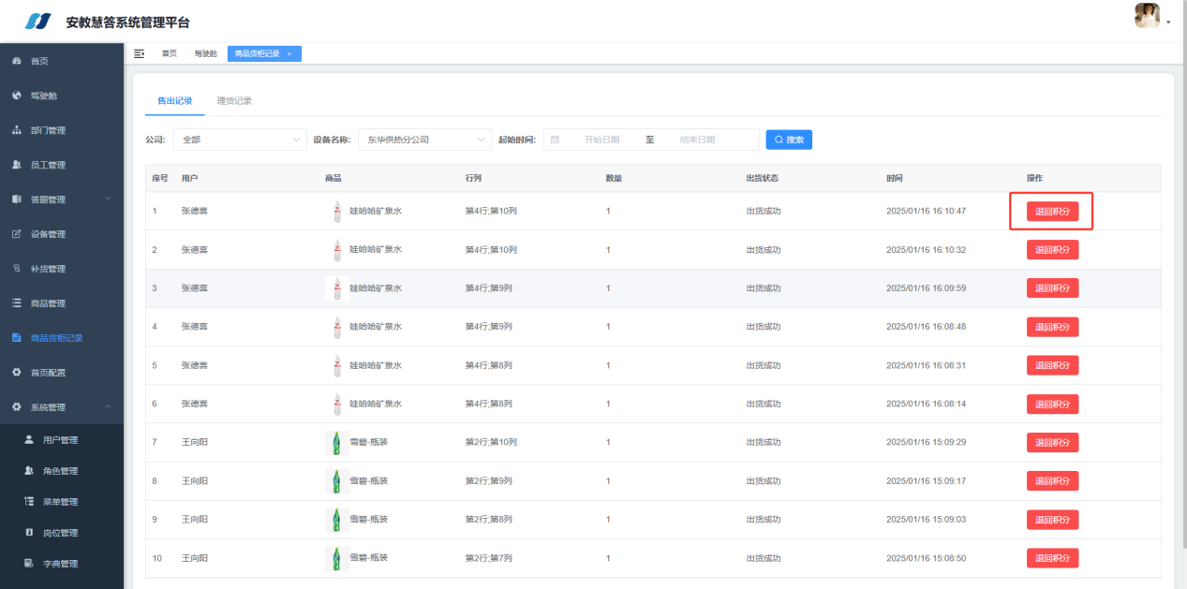

首页配置
点击首页菜单左侧“首页配置”按钮，即可进入首页配置页面。如下：
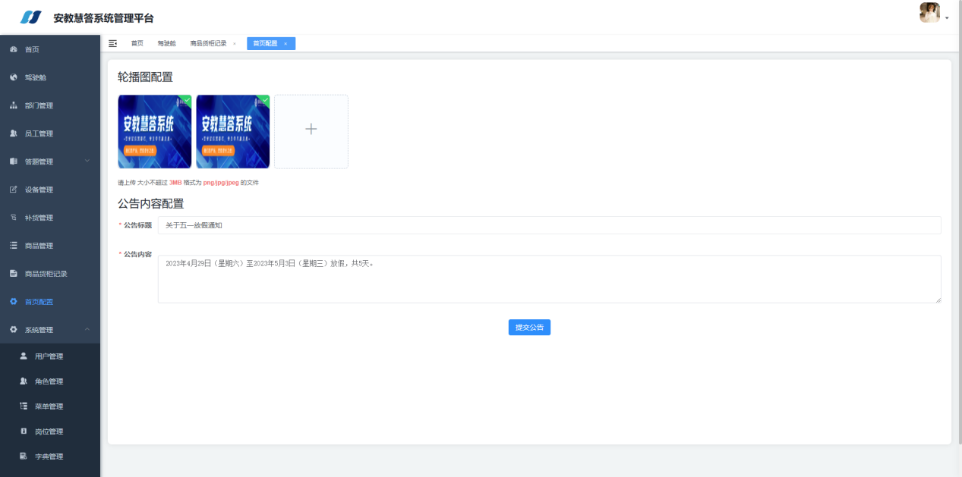

轮播图配置
在“首页配置”页面，轮播图配置一栏，上传图片文件，即可添加轮播图。如下：
注：请上传大小不超过3MB格式为png/jpg/jpeg的文件。
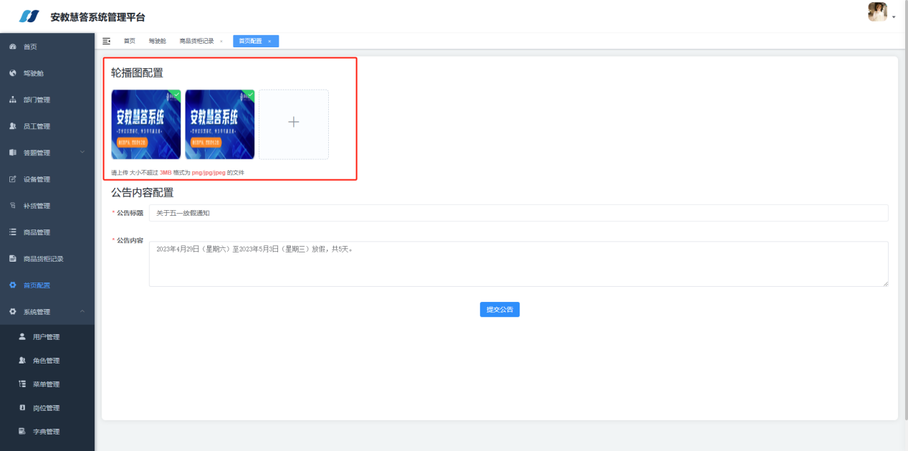

公告内容配置
在“首页配置”页面，公告内容配置一栏，输入公告标题、公告内容，点击“提交公告”按钮即可发布公告信息。如下：

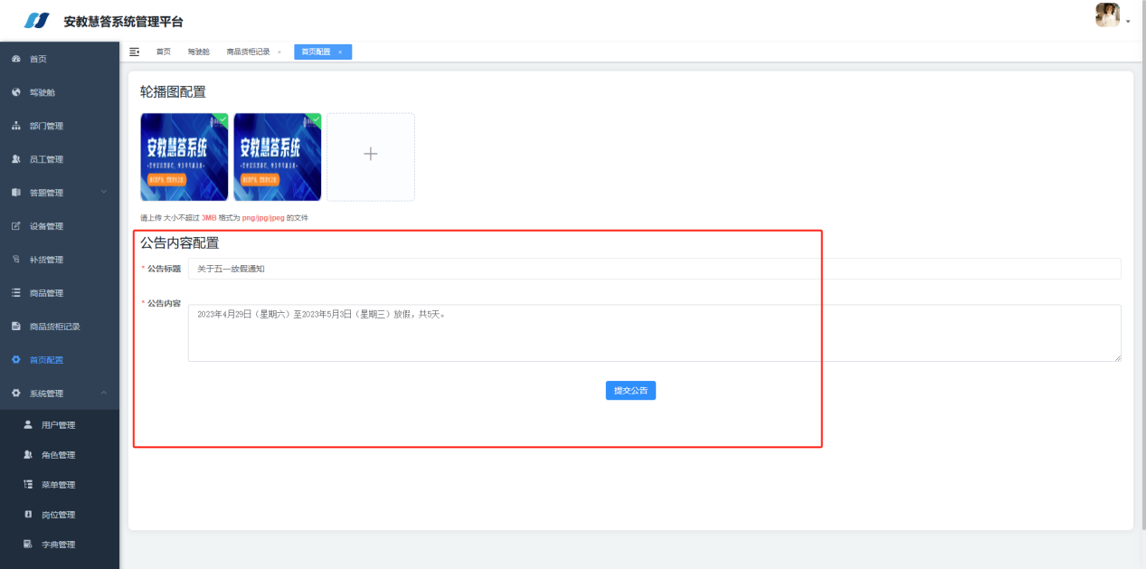

系统管理

用户管理
点击首页菜单左侧“用户管理”按钮，即可进入用户管理页面。如下：
注：此模块仅限于管理员权限账号使用。

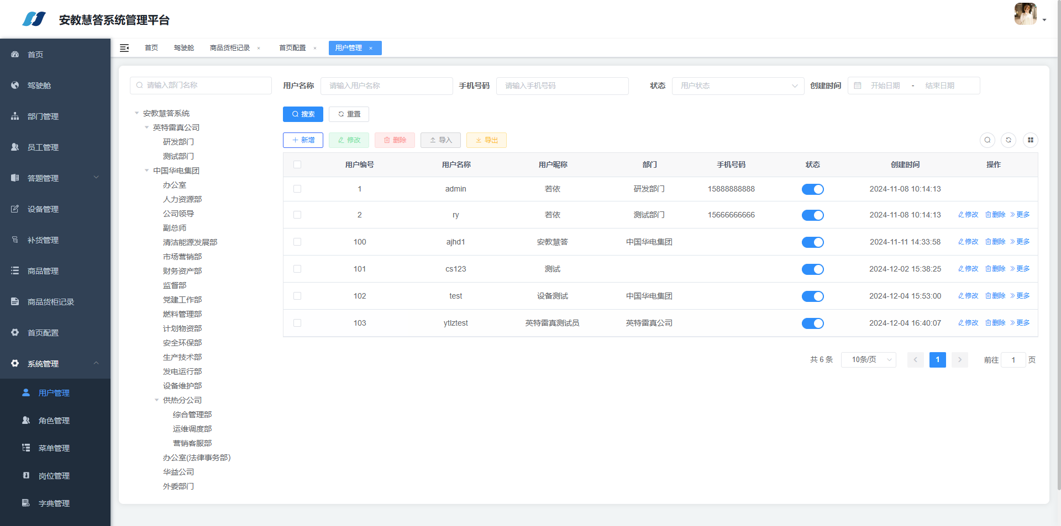

查询
在“用户管理”页面点击左上角查询输入框，可以输入用户名称、手机号码，选择状态、创建时间，点击“搜索”按钮，查询结果将显示在一览画面中。此查询为模糊查询。如下：
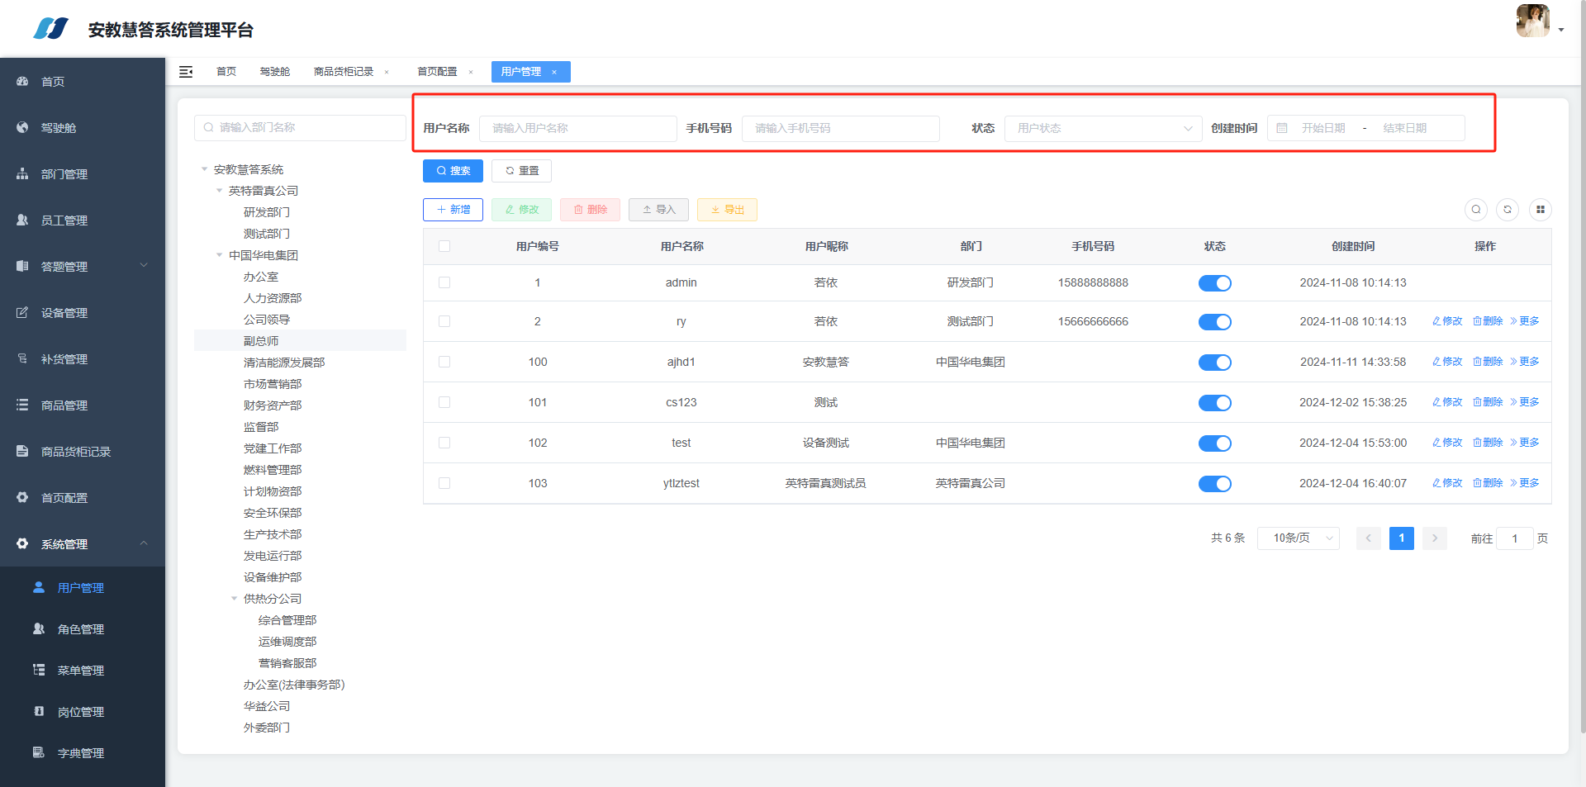

新增
在“用户管理”页面点击右上角“新增”按钮，弹出新增添加页面，输入用户昵称、用户名称，选择角色状态，必填项，点击“确定”按钮即可添加。如下：
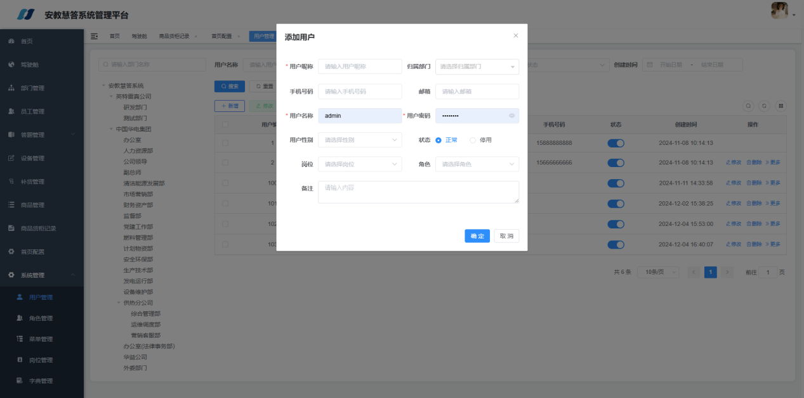

编辑
在“用户管理”页面点击右侧“修改”按钮，出修改页面，输入用户昵称、用户名称，选择角色状态，必填项，点击“确定”按钮即可修改。如下：
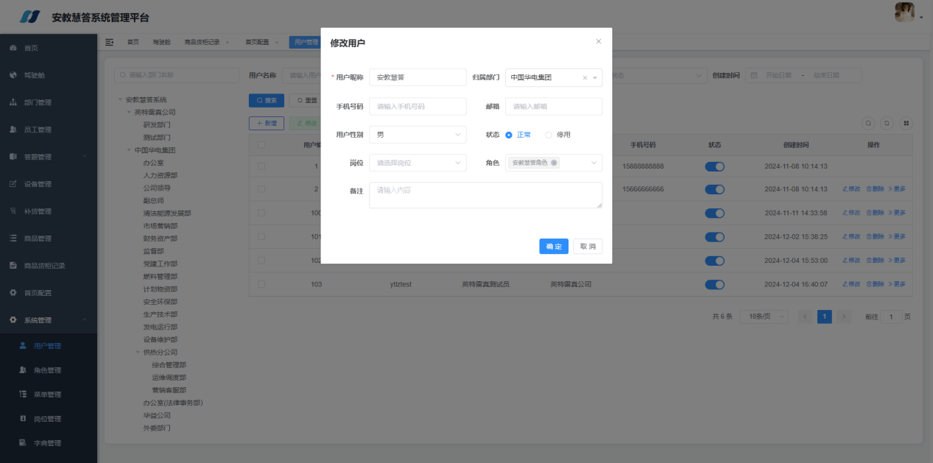

删除
在“用户管理”页面点击右侧“删除”按钮，弹出删除确认对话框，点击“确定”按钮即可删除。如下：
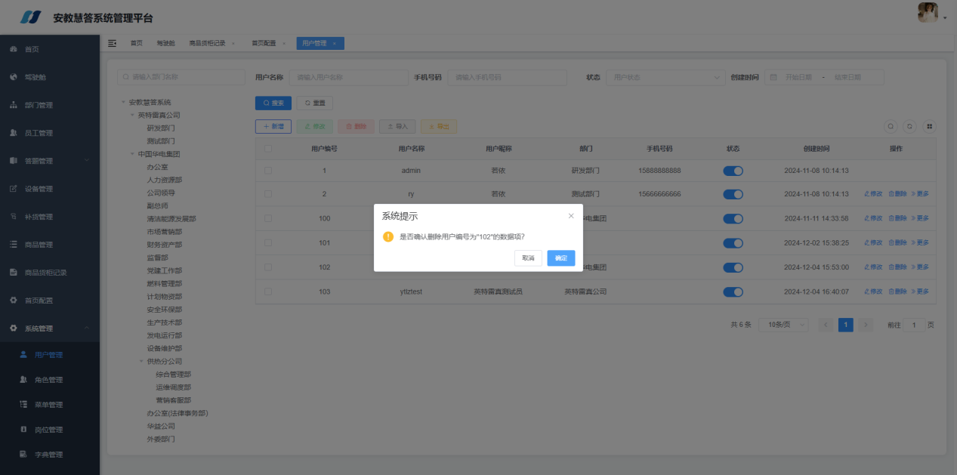

角色管理
点击首页菜单左侧“角色管理”按钮，即可进入角色管理页面。如下：
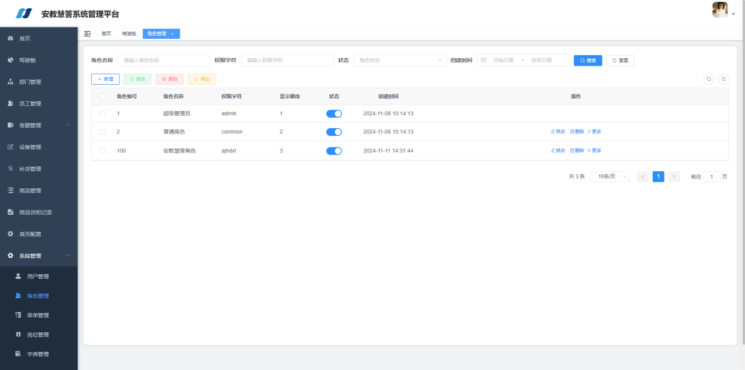

查询
在“角色管理”页面点击左上角查询输入框，输入角色名称、权限字符，选择状态、创建时间，点击“搜索”按钮，查询结果将显示在一览画面中。此查询为模糊查询。如下：
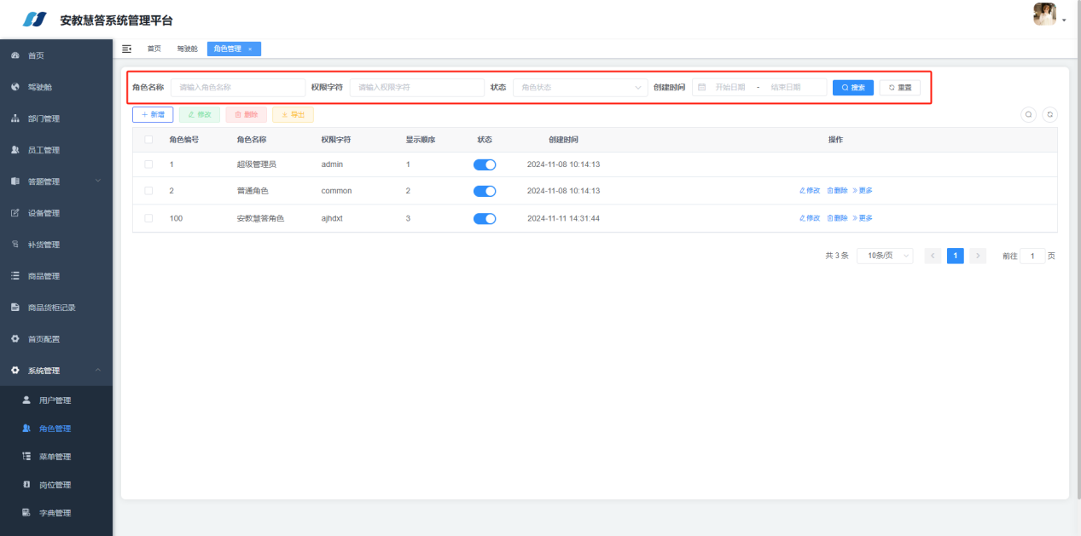

新增角色
在“角色管理”页面点击右上角“新增”按钮，弹出新增添加页面，输入角色名称、权限字符、角色顺序，选择菜单权限，必填项，点击“确定”按钮即可添加。如下：
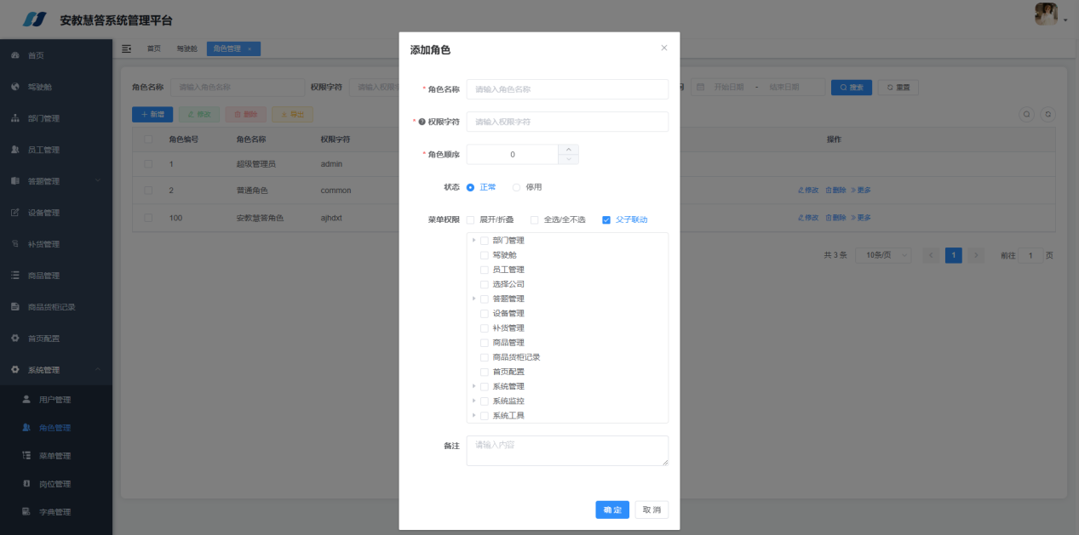

编辑角色
在“角色管理”页面点击右侧“修改”按钮，弹出编辑角色信息页面，输入角色名称、权限字符、角色顺序，选择菜单权限，必填项，点击“确定”按钮即可修改该角色信息。如下：
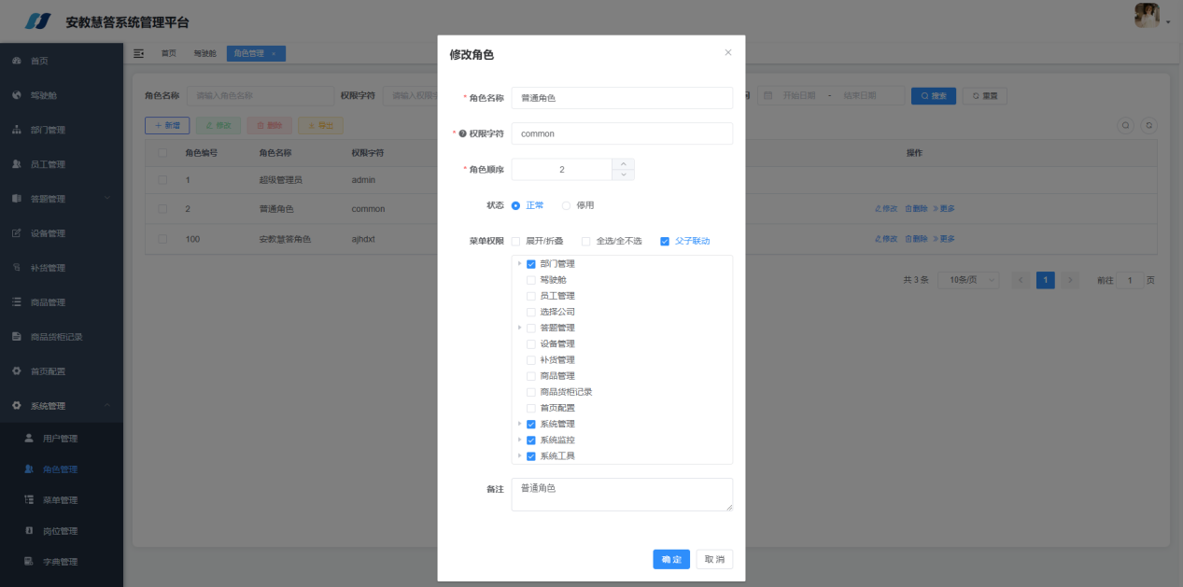

删除
在“角色管理”页面，点击右侧“删除”按钮，弹出删除确认对话框，点击“确定”按钮即可删除。如下：
